Юго-западный Университет им. “Неофит
Рилски”
ПРИРОДО – МАТЕМАТИЧЕСКИЙ ФАКУЛЬТЕТ
КАФЕДРА ФИЗИКИ

Дипломная работа

Тема:

Применение метода ядерных фотоэмульсий для исследования множественной фрагментации релятивистских ядер ¹⁴N

Работа выполнена в Лаборатории высоких энергий
Объединенного института ядерных исследований, г. Дубна

Дипломант: Научный руководитель:

Р. Ж. Станоева Кандидат физико-математических наук

П. И. Зарубин (ОИЯИ)
Профессор
Доктор физико - математических наук
Й. Стаменов (ИЯИЯЭ БАН, София)

Дубна, 2005 г.

Содержание

ВВЕДЕНИЕ 4

Глава 1. Актуальные вопросы исследования кластеризации легких ядер при их фрагментации в фотоэмульсии. 6
1.1. Типы кластеризации в легких ядрах 6
1.2. Класс событий типа «белая» звезда. 10
1.3. Проявление альфа кластеризация при фрагментации ядер 11
1.4. Проявление альфа-дейтрон кластеризация при фрагментации ядер ⁶Li и ¹⁰В 13
1.5. Актуальность исследования кластерных степеней свободы ядра ¹⁴N как продолжение исследования соседних ядер. 17

Глава 2. Практические вопросы использования фотоэмульсий 19
2.1. Состав эмульсии БР-2 и пробеги релятивистских ядер до неупругого взаимодействия. 19
2.2. Ионизационные потери заряженных частиц в эмульсии и классификация треков. 22
2.3. Определение зарядов релятивистских ядер в эмульсии. 24
2.4. Определение угловых характеристик первичных и вторичных треков. 27
2.5. Измерение импульсов методом многократного рассеяния и идентификация изотопов водорода (p, d и t) и гелия (³He и ⁴He). 32

Глава 3. Облучение эмульсий в пучке ¹⁴N и измерение характеристик продуктов реакции. 35
3.1. Сборка эмульсионных слоев в стопки и проведение облучение. 35
3.2. Поиск событий по следу и описание найденных событий. 36
3.3. Угловые распределения продуктов фрагментации ядра - снаряда в «белых» звездах. 38
3.4. Получение импульсного спектра однозарядных релятивистских фрагментов и соотношение выходов протонов и дейтронов в «белых» звездах 41

Глава 4. Анализ корреляционных характеристик и обсуждение результатов 43
4.1. Спектры по поперечным импульсам фрагментов ядра-снаряда и их сравнение для разных ядер. 43
4.2. Представление данных в релятивистски-инвариантной переменной b_{ik}. 46
4.3. Спектр инвариантных масса групп фрагментов из 3 альфа частиц 47
4.4. Предварительные физические выводы и перспективы исследования с высокой статистикой. 49

ЗАКЛЮЧЕНИЕ 51

СПИСОК ИЛЛЮСТРАЦИЙ 54

СПИСОК ЛИТЕРАТУРЫ 58

ВВЕДЕНИЕ

В настоящее время прогресс исследований в области ядерной физики на ускорителях высоких энергий сделал это направление одним из наиболее быстро развивающихся разделов современной физики микромира. Детальное исследование явления фрагментации релятивистских ядер-снарядов имеет важные преимущества по сравнению с классическими экспериментами по расщеплению ядер–мишеней. В частности, уверенная идентификация продуктов фрагментации делает возможным изучение ядерной структуры в условиях очень малых передач энергии–импульса. Знание характеристик фрагментации релятивистских ядер необходимо также для решения ряда задач ядерной астрофизики и физики космических лучей.
При исследовании взаимодействий при высоких энергиях значительную роль играет обладающий уникальными возможностями метод ядерных фотоэмульсий. Благодаря наилучшему пространственному разрешению (0.5 мкм), в ядерной эмульсии в зависимости от первичного импульса может быть получено угловое разрешение для следов релятивистских фрагментов до 10⁻⁵ рад. Это обеспечивает полную наблюдаемость всех возможных распадов релятивистских ядер на фрагменты. Например, на длине 1 мм уверенно различается процесс распада ⁸Ве→2α, проявляющийся при импульсе 4.5 А ГэВ/с как пара следов, вылетающих в угловом конусе около 2⋅10⁻³ рад. Многочастичные распады, в которых несколько релятивистских фрагментов вылетают в угловом конусе 0.1 рад уверенно различаются на расстоянии до 1 мм, в случае более узких или более многочастичных распадов длина их разрешения может быть увеличена до необходимой величины. Кроме того, эмульсионная методика позволяет измерять импульсы и идентифицировать частицы. Поэтому, благодаря высокому разрешению эмульсий и возможности наблюдения реакций в 4 π - геометрии, именно этот метод представляется эффективным способом для изучения процессов релятивистской фрагментации. Изучение фрагментации ядер азота, которое выполнено в настоящем исследовании, интересно тем, что дополняет общую картину ряда уже исследованных ядер (см.табл. 2) и может служить новым источником информации о характеристиках многочастичных распадов ядер.
Цель настоящего исследования состояла в получении экспериментальной данных о проявлении структурных особенностей ядер азота в возбужденных состояниях выше порога распада на фрагменты в ядерной эмульсии. В настоящей работе приводятся данные по каналам диссоциации для легких ядер ¹⁴N в событиях типа «белая» звезда (см.1.2). Экспериментальные данные о соотношениях наблюдаемых каналов диссоциации ядер дают представление как об общих закономерностях процесса фрагментации ядер, так и об особенностях фрагментации, связанных со структурой этого ядра.
Дипломная работа имеет следующую структуру.
В первой главе описаны актуальные вопросы исследования кластеризации легких ядер при изучении их фрагментации в фотоэмульсии.
Во второй главе представлены практические вопросы использования фотоэмульсии. Приведены методики определение зарядов релятивистских ядер, определение угловых характеристик треков и идентификации фрагментов ядра – снаряда; даны критерии отбора событий и классификация треков.
В третьей главе рассматривается облучение эмульсий в пучке ¹⁴N и измерение характеристик продуктов реакции.
В четвертой главе рассматриваются анализы корреляционных характеристик. В ходе изложения проводится систематическое сравнение экспериментальных данных настоящей работы с данными по взаимодействиям ядер ⁴He, ⁶Li, ¹⁰B и ¹²C.
Заключение содержит основные результаты выполненной работы.

Глава 1. Актуальные вопросы исследования кластеризации легких ядер при их фрагментации в фотоэмульсии.

1.1. Типы кластеризации в легких ядрах

Прогресс в исследованиях на пучках релятивистских ядер открывает новые подходы к решению актуальных проблем структуры ядра. Одной из таких проблем является изучение коллективных степеней свободы в возбужденных ядрах, в которых отдельные группы нуклонов ведут себя как составляющие кластеры. Указанная структурная особенность – кластеризация в возбужденных ядрах – особенно отчетливо проявляется в легких ядрах, где возможное число кластерных конфигураций относительно невелико.
Кластеры. Естественными компонентами такой картины являются малонуклонные системы, не имеющие собственных возбужденных состояний. Прежде всего это ядра ⁴Не и ³Не, а также дейтроны, тритоны, и, кроме того, парные состояния протонов и нейтронов (см. рис.1). Возможно, что изучение процессов фрагментации стабильных и радиоактивных ядер на кластерные фрагменты при релятивистских энергиях выявит новые особенности их возникновения и роль в процессах нуклеосинтеза.
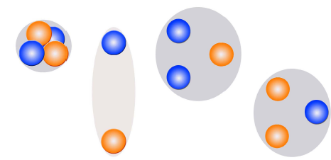

Рис. 1. Кластерные структуры: ⁴Не, дейтрон, тритон и ³Не.

Характеристики событий в диссоциации легких ядер в периферических взаимодействиях были исследованы методом фотоэмульсии для ядер ¹²C (3α) [1-6], ¹⁶O (4α) [7,8], ⁶Li (α+d) [9-12] и ¹⁰B (2α+d) [13-15] при энергиях порядка нескольких ГэВ на нуклон. Все эти результаты имеют уникальную полноту и достоверность и могут оказаться полезными при планировании исследований по мультифрагментации ядер с высокой статистической обеспеченностью. Основной интерес представляет поиск и исследование фрагментации ядер ²²Ne, ²⁴Mg, ²⁸Si и ³²S при импульсе 4.5 А ГэВ/с путем наблюдения конечных состояний, содержащих несколько α-частиц.
Наиболее выигрышными для исследования кластеризации являются взаимодействия релятивистских ядер, происходящие при минимальном взаимном возбуждении сталкивающихся ядер без образования заряженных мезонов. При этом достигается четкое разделение по импульсу продуктов фрагментации ядер снаряда и мишени. Основным критерием для отбора таких событий является требование сохранения электрического заряда и массового числа налетающего ядра в узком угловом конусе фрагментации.
Для иллюстрации критериев отбора событий на рис. 2 представлено событие мультифрагментации ядра кремния с импульсом 4.5 А ГэВ/c. Основной интерес представляет группа фрагментов налетающего ядра в узком конусе углов порядка нескольких градусов с суммарным зарядом Z=13. Величина угла раствора конуса определяется отношением поперечного импульса Ферми к импульсу на нуклон первичного ядра. Поскольку при первичных импульсах порядка нескольких Гэв/с на нуклон этот угол достаточно мал, то следы релятивистских фрагментов ядра-снаряда долго остаются в одном эмульсионном слое, что достаточно для реконструкции непрерывного 3-мерного образа этой группы треков.
Эмульсионный метод позволяет идентифицировать релятивистские изотопы водорода и гелия по их массе используя возможность измерения импульса частицы методом многократного кулоновского рассеяния.

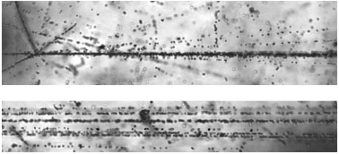

Рис. 2.Фотография события фрагментации ядра ²⁸Si c энергией 3.65 А ГэВ в периферическом взаимодействии в фотоэмульсии. На верхней фотографии видны: вершина взаимодействия, струя фрагментов ядра-снаряда в узком угловом конусе, четыре сопровождающие однозарядные частицы в широком конусе и фрагменты ядра мишени, вылетающие под большими углами. При смещении по направлению струи фрагментов ядра-снаряда (нижняя фотография) можно различить 3 фрагмента H и 5 фрагментов He. Интенсивный след на нижней фотографии (с минимальным углом вылета) идентифицирован как очень узкая по углу пара фрагментов с Z=2, соответствующая распаду ядра ⁸Be. Трехмерный образ события реконструирован как плоская проекция с помощью автоматического микроскопа ФИАН комплекса ПАВИКОМ.

Наиболее распространенная альфа-частичная и достаточно редкая дейтронная кластеризация будут обсуждены подробно в последующих параграфах этой главы. В качестве примера опишем выполненные и планируемые эксперименты по тритонной и ³Не кластеризации.
Кластеризация с участием тритонов. В ядерной фотоэмульсии, облученной в пучке ядер ⁷Li с импульсом 3.0 А ГэВ/с, найдено 1274 неупругих взаимодействия. Около 7% от всех неупругих взаимодействий ядер ⁷Li составляют периферические взаимодействия (80 события), которые содержат только заряженные фрагменты релятивистского ядра. Половина из этих событий представляют распад на α-частицу и тритон (40 событий). Число распадов на α-частицу, дейтрон и нейтрон – 30%, а на α-частицу, протон и два нейтрона – 20%. Изотопный состав продуктов распада указывает на их связь со структурой ядра ⁷Li в виде кластеров α-частицы и тритона. Представляет интерес продолжить поиск возможной роли тритонов как кластерных элементов в диссоциации ядер ¹¹B, ¹⁵N и ¹⁹F (рис. 3). Изучение «белых» звезд легких нечетно-четных стабильных ядер может дать основание для включения в общую картину и тритонов.

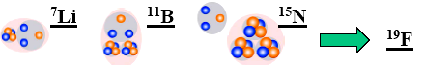

Рис. 3. Альфа – тритон кластеризация в легких ядер.

Кластеризация с участием ³Не. Ядро ³Не является естественным элементом кластерной картины возбуждения легких ядер с дефицитом нейтронов, таких как ⁶Ве, ⁷Ве, ⁸В, ⁹С, ¹⁰С, ¹¹С, ¹²N, и более тяжелых (рис. 4).

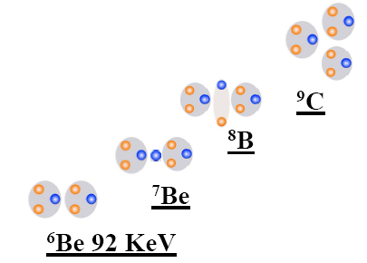

Рис. 4. ³Не –частична кластеризация.

Если заменить α-частичные кластеры в ядрах ⁸Ве, ⁹Ве, ¹⁰В, ¹²С, ¹⁴N на ³Не-кластеры, то можно получить аналогичные кластерные состояния. ⁶Ве является слабосвязанным ³Не-³Не - резонансным состоянием, близким по свойствам к α-α-системе в ядре ⁸Ве. По аналогии с ядром ⁹Ве в ядре ⁷Ве возможны возбуждения n⁶Ве и ³Неn³Не, в дополнение к состоянию α³Не. Представляет интерес выявить состояние ³Не³Не³Не в ядре ⁹С, α³Не³Не в ядре ¹⁰С и αα³Не в ядре ¹¹С.

1.2. Класс событий типа «белая» звезда.

При наборе статистики для изучения мультифрагментации ядер отбираются события без вновь рожденных частиц, что визуально проявляется в отсутствии однозарядных треков в широком угловом конусе. Как правило, в таких событиях происходит полная передача заряда первичного ядра в узкий угловой конус фрагментации. Наиболее ясная интерпретация обеспечивается для событий, которые не содержат следов и от фрагментов ядер мишени. Они образуются в случае минимальной передачи энергии фрагментирующему ядру. События такого типа из-за их вида называются «белыми» звездами (рис. 5 и рис. 6). Их доля от общего числа неупругих событий составляет несколько процентов. Название отражает не только внешний вид события, но и резкое уменьшение потерь на ионизацию (в предельном случае в Z раз) при переходе от следа первичного ядра к узкому конусу вторичных следов. Образование «белых» звезд происходит при электромагнитных взаимодействиях с виртуальными фотонами ядер мишени и при дифракционном рассеянии на периферических нейтронах мишени.

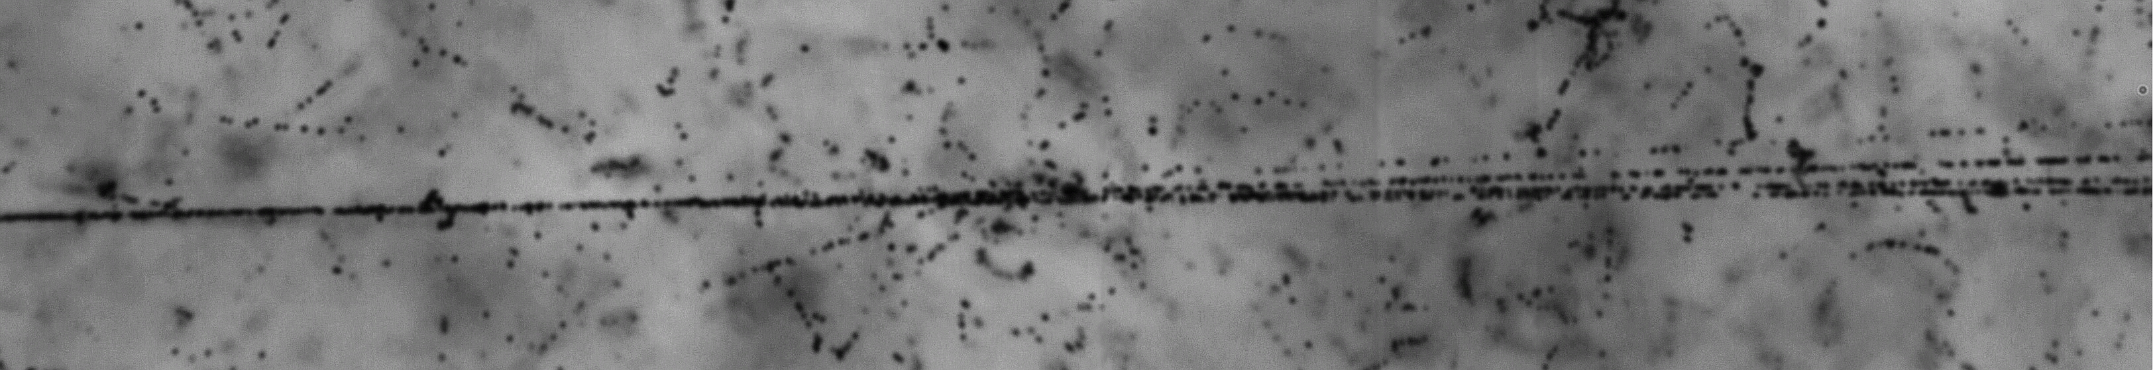

Рис. 5. Фотография события фрагментации ядра ¹⁴N c энергией 2,1 А ГэВ в периферическом взаимодействии на ядре эмульсии. При смещении по направлению струи фрагментов можно различить 1 фрагмент H и 3 фрагментов He. Трехмерный образ события реконструирован как плоская проекция с помощью автоматического микроскопа ФИАН комплекса ПАВИКОМ.

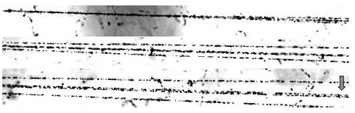

Рис. 6. Фотография события фрагментации ядра ¹⁶О c энергией 4.5 А ГэВ в периферическом взаимодействии на ядре эмульсии на четыре α частицы. На верхней фотографии видна вершина взаимодействия и струя фрагментов в узком угловом конусе. При смещении по направлению струи фрагментов (нижняя фотография) можно различить 2 фрагмента He и очень узкая по углу пара фрагментов с Z=2, соответствующая распаду ядра ⁸Be.

Важным практическим удобством при поиске событий такого типа является требование сохранения заряда, что позволяет исключить вклад в пучке от примеси более легких ядер с близким отношением заряда к массе. Это существенно при облучении эмульсии во вторичных пучках радиоактивных ядер, имеющих достаточно сложный состав. Описанные критерии отбора «белых» звезд совместно с условием сохранения потока энергии в конусе фрагментации могут быть использованы в будущем эксперименте по исследованию глобальных особенностей фрагментации тяжелых ядер в процессах периферической диссоциации.

1.3. Проявление альфа кластеризация при фрагментации ядер
¹²С и ¹⁶O.

«Белые» звезды ¹²С*→3α при энергии 3.65 А ГэВ изучались в работах [5-6] (рис. 7 и рис. 8). В частности, была продемонстрирована роль канала с промежуточным ядром ⁸Be и сделан вывод о переходе к прямой мультифрагментации с ростом полной энергии системы из трех α частиц.

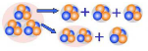

Рис. 7. Кластеризация ¹²С*→3α и ¹²С*→ ⁸Be + α

В работе [4] изучались распределения по поперечным импульсом и корреляционные характеристики релятивистских α-частиц из реакции когерентной диссоциации ядра углерода на три α-частицы при р₀=4.5 А ГэВ/с в эмульсии, обогащенной свинцом. Установлено что среднее поперечное сечение для диссоциации ¹²С*→3α увеличивается при разбавлении эмульсии ядрами Pb примерно вдвое. Кластеризация в распадах ¹²С*→3α отражает известный «3α процесс» в звездах. В работе [16] на статистике 2757 неупругих взаимодействий не наблюдалось ни одного случая бинарного расщепления через единственно возможный канал ¹²С*→⁶Li+⁶Li.

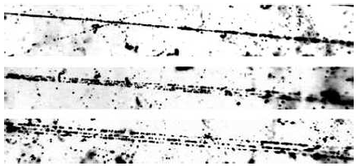

Рис. 8. Фотография события фрагментации ядра ¹²С c энергией 4.5 А ГэВ в периферическом взаимодействии на ядре эмульсии на три α частицы. На верхней фотографии видна вершина взаимодействия и струя фрагментов в узком угловом конусе. При смещении по направлению струи фрагментов (нижняя фотография) можно различить 3 фрагмента He.

В работе [8] исследовались «белые» звезды ¹⁶О→4α при большом уровне статистики (641 событие) (рис. 6). При анализе угловых корреляций было получено указание на передачу системе фрагментов углового момента, а также несущественную роль каскадных распадов через ⁸Be и ¹²С* (рис. 9 и рис. 10).
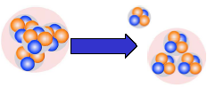 а)
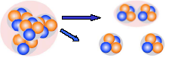 б)

Рис. 9. Кластеризация ¹⁶О: а) ¹⁶О*→ ¹²С + α
б) ¹⁶О*→ ⁸Be + 2α

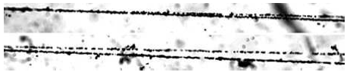

Рис. 10. Фотография несимметричного двойного распада ядра ¹⁶О c энергией 4.5 А ГэВ в периферическом взаимодействии. На верхней фотографии видна вершина взаимодействия и струя фрагментов в узком угловом конусе. При смещении по направлению струи фрагментов (нижняя фотография) можно различить 1 фрагмент С и 1 фрагмент He.

1.4. Проявление альфа-дейтрон кластеризация при фрагментации ядер ⁶Li и ¹⁰В

Уникальные свойства ядра ⁶Li и их практическое использование хорошо известны [20]. Радиус ядра ⁶Li сравнительно велик (r₀≈1.6 фм), что дает оценку величины σ₀ (r₀)=70 МэВ/с.Заряженными фрагментами ядра ⁶Li могут быть только изотопы водорода и гелия (рис. 11 и рис. 12).

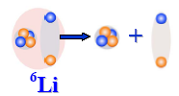

Рис. 11. Кластеризация ⁶Li → α + d.

Относительное содержание изотопов водорода и гелия, образующихся при фрагментации релятивистский ядер, интересно не только для ядерной физики, но и для астрофизики, физики космических лучей. В эксперименте [9-10] по изучению особенностей фрагментации релятивистских ядер ⁶Li в фотоэмульсии, классификация изотопов произведена по результатам измерения заряда частицы Z и величины рβс, оцениваемой по измерениям многократного кулоновского рассеяния заряженной частицы в фотоэмульсии.

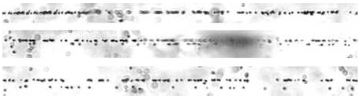

Рис. 12.Фотография события фрагментации ядра ⁶Li c энергией 4.5 А ГэВ в периферическом взаимодействии на ядре эмульсии на фрагменты Н и Не. На верхней фотографии виден распад первичного ядра ⁶Li на пару фрагментов с очень близкими углами. При смещении по направлению струи фрагментов (нижняя фотография) можно различить однозарядный и двухзарядный фрагменты.

В эксперименте [11] первой интригующей особенностью был обнаруженный тремя группами резко уменьшенный средний пробег ядер ⁶Li по сравнению с ожидавшимся значением. Полученное значение соответствовало бы скорее ядру с массовым числом А равным 11. Это указывает на необычно большой радиус распределения нуклонов в ядре ⁶Li. С использованием геометрической модели перекрытия его значение было оценено как 2,7±0,1 фм, что находится в разумном согласии с известными данными.
Другая отличительная особенность ядра ⁶Li была получена посредством анализа многократного рассеяния треков. Во-первых, был установлен необычно высокий выход релятивистских дейтронов. Последующий анализ включал ядра ³He, ⁴He. Было показано, что фрагментация ядер ⁶Li в форме кластеров ³He и трития на порядок слабее, чем структура сформированная α-частицей и дейтроном. Это объясняет усиленный выход дейтронов как отражение структуры из слабосвязанных кластеров α-частицы и дейтрона.
Канал фрагментации ⁶Li →α указывает на пониженное значение среднего поперечного импульса α-частиц <p^{α}_{T}>=0,13±0,1 ГэВ/c. Известно, что для взаимодействий ядер ⁴He и ¹²C в эмульсии это значение равно <p^{α}_{T}>=0,24±0.01 ГэВ/c. В духе соотношения неопределенности этот факт является еще одним указанием на увеличенный размер ядер ⁶Li.
Как «золотые» можно рассматривать 31 событие когерентной диссоциации ядер ⁶Li не сопровождаемые возбуждением ядра мишени. Среди них 23 события соответствуют каналу диссоциации α+d, 4 - ³He+t, 4 - t+d+p; канал диссоциации - d+d+d отсутствует. Эта топология демонстрирует кластерную структуру ⁶Li наиболее очевидным образом. Более того, благодаря полностью восстановленной кинематике стало возможным восстановить уровни возбуждения ядра ⁶Li 2,19, 4,31 МэВ с изоспином Т=0. Напротив, уровень 3,56 МэВ имеющий изоспин Т=1 отсутствует из-за изоспина системы α+d Т=0.
Обсуждаемое изучение ядра ⁶Li указало на высокую вероятность процесса обмена зарядом ⁶Li→⁶He на ядрах фотоэмульсий [2], [3]. Как и ожидалось, он сопровождается рождением заряженного мезона. Этот результат стимулировал эксперимент в 1999 г. по облучению эмульсий вновь сформированным пучком ядер трития и ⁶He синхрофазотрона ОИЯИ. Такой смешанный пучок является неизбежной особенностью регистрации, так как оба ядра имеют одинаковое отношение Z/A и не могут быть разделены при магнитном анализе. Полученная доля ядер ⁶He в пучке составила величину около 0,01. Частицы с зарядом 2 легко отличимы при визуальном анализе облученной эмульсии.
Продолжением исследований мультифрагментации легких четно-четных ядер с диссоциацией только на α частицы является изучение вклада дейтронов в распады нечетно-нечетных ядер ¹⁰В [13-15]. Топология «белых» звезд была исследована для ядер ¹⁰B при энергии 1.0 А ГэВ. Доля распадов ¹⁰В*→dαα среди событий с зарядовой топологией 2+2+1 составила 40% (рис. 13). Вклад канала ¹⁰В*→d⁸Be^{(*)}→dαα оценен на уровне 18±3%. Распад нестабильного ядра ⁹B не является основным источником событий с такой топологией. На это указывает малая вероятность топологии 4+1 в распаде ¹⁰В*→p⁹Be, а также небольшой вклад ⁸Be в ¹⁰В→p⁸Be. Можно сделать вывод о решающей роли прямых 3-тельных распадов с конфигурацией «белых» звезд 2+2+1 (рис. 14). Таким образом, топология распада ¹⁰В*→dαα проявляет аналогию с распадом ¹²С*→3α.

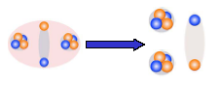

Рис. 13. Когерентная диссоциация ¹⁰В → 2α + d

Соотношение каналов (2Не + d)/(2He + p) ≈ 1 находит аналогию с фрагментацией ядра ⁶Li, где (Не + d)/(He + p) ≈ 1. На дейтронную кластеризацию также указывает малое значение среднего поперечного импульса дейтронов <p^{d}_{t}>=0,14±0.01 ГэВ/с в этих событиях, как и в случае фрагментации ядра ⁶Li, где <p^{d}_{t}>=0,13±0.02 ГэВ/с.

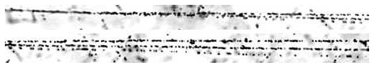

Ри.с 14. Событие фрагментации ядра ¹⁰В c энергией 1 А ГэВ на 2 фрагмента Не и 1 фрагмент Н.

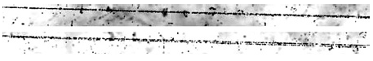

Рис. 15. Событие фрагментации ядра ¹⁰В c энергией 1 А ГэВ на фрагменты Li (наверху) и Не (внизу).

Таким образом, можно сделать вывод, что эмульсионная методика может стать важным источником достаточно полной информации по проблемам кластеризации и протонного гало в ядрах. Информация по ядерной фрагментации может обеспечить ценные данные по свойствам несвязанных ядер типа ⁵He, ⁵Li, ⁸Be являющихся важными «посредниками» в звездном нуклеосинтезе.

1.5. Актуальность исследования кластерных степеней свободы ядра ¹⁴N как продолжение исследования соседних ядер.

Представляет интерес выявить роль 3-частичных распадов, установленную для ¹⁰В*→dαα, ¹²С*→3α и ¹⁶О*→4α и расширить представления о кластеризации в ядрах с участием дейтронов (рис. 16). Отметим, что дейтрон, ядра ⁶Li, ¹⁰В и ¹⁴N принадлежат к редкому классу нечетно – нечетных стабильных ядер. Поэтому представляет интерес установить наличие дейтронной кластеризации при фрагментации релятивистского ядра ¹⁴N. Для этого было выполнено облучение эмульсии ядрами ¹⁴N с энергией 2.1 А ГэВ. Основная цель состоит в изучении «белых» звезд ¹⁴N.
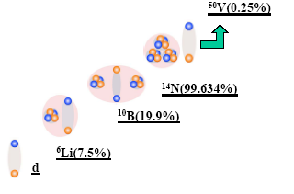

Рис. 16. Дейтрон – альфа кластеризация для легких ядер.

Глава 2. Практические вопросы использования фотоэмульсий

2.1. Состав эмульсии БР-2 и пробеги релятивистских ядер до неупругого взаимодействия.

Исследования взаимодействий частиц и ядер высоких энергий с ядрами с помощью фотоэмульсионного метода обеспечили получение большого объема обзорной информации с высокой степенью надежности и полноты. Это связано с тем, что метод ядерных фотоэмульсий позволяет получить большое число непосредственных данных о характеристиках ядерных реакций: о числе и природе образующихся при расщеплении ядра заряженных частиц, об угловом и энергетическом распределениях, о передаваемых ядру при столкновении энергии и импульса и т.д.
Органическая основа и светочувствительная компонента эмульсии имеют сложный химический состав. При этом практически значимыми по концентрации являются атомы Ag, Br, H, C, N, O . Сложный состав эмульсии является серьезным затруднением для идентификации типа ядра мишени при взаимодействий пучковых частиц. В связи с этим, всю совокупность наблюдаемых событий принято подразделять на:
- взаимодействия с тяжелыми (Ag, Br) ядрами со средними
характеристиками < A >_{Ag,Br} = 94 и < Z >_{Ag,Br} = 41;
- взаимодействия с легкими (C, N, O) ядрами со средними
характеристиками < A >_{C,N,O} = 14 и < Z >_{C,N,O} = 7;
- взаимодействия с ядрами водорода (H) с
характеристиками < A >_{H} = 1 и < Z >_{H} = 1;
их разделение проводится по общепринятым критериям (2, 3).
Одной из основных используемых ядерных фотоэмульсий является эмульсия типа БР-2, обеспечивающая чувствительность вплоть до релятивистских однозарядных частиц и дающих минимум ионизационных потерь. Основные характеристики ядерной эмульсии, применяемой в наших исследованиях приведены в табл. 1.

Табл. 1. Литературные данные и расчеты по составу и некоторым параметрам ядерной фотоэмульсии БР-2 при отн. влажность 58%.

Элемент | Z | 10²²атомов/см³
Серебро / Ag | 47 | 1.02
Бром / Br | 35 | 1.01
Йод / I | 53 | 0.006
Углерод / C | 6 | 1.39
Водород / H | 1 | 3.19
Кислород / O | 8 | 0.94
Сера / S | 16 | 0.014
Азот / N | 14 | 0.32

Кроме основного типа эмульсии типа БР-2 в последние годы также широко использовались ее модификации с уменьшенным размером зерна (мелкозернистые) и уменьшенной концентрацией ядер AgBr (разбавленные). Добавление к эмульсии определенных веществ делает ее избирательно чувствительной к некоторым ядерным реакциям. (Например, добавление В¹⁰ делает эмульсию чрезвычайно чувствительным детектором нейтронов). Выбор типа эмульсии зависит от ее предполагаемого применения. Чувствительность эмульсии должна быть достаточно велика, чтобы обеспечить плотность зерен, нужную для регистрации следа частицы. При излишней чувствительности плотность зерен может оказаться настолько большой, что отдельные зерна станут неразличимыми и их нельзя будет сосчитать.
Заряженная частица, движущаяся в фотоэмульсии, за счет взаимодействий с атомами испытывают торможение. В результате чего, энергия частицы уменьшается, что, в свою очередь, приводит к уменьшению ее ионизационной способности. Сведения об энергии или природе частиц можно получить по оставленному частицей треку. Длина следа частицы L, представляющая расстояние, измеренное вдоль траектории от точки возникновения следа до последнего проявленного зерна, позволяет определить с достаточно высокой точностью истинный пробег частицы.
В нашем эксперименте на общей длине просмотренных следов L=70,4 м было зарегистрировано N=540 взаимодействий ¹⁴N с ядрами элементов, входящих в состав эмульсии. Таким образом, средний свободный пробег ядра ¹⁴N в фотоэмульсии составляет λ_{N}= 13,04 ± 0.56 см. (табл. 2)
Средний свободный пробег определялся как

λ = L / N, (1)
± Δλ = $\frac{λ}{\sqrt{N}}$, (2)

где L – суммарная прослеженная длина, N число обнаруженных взаимодействий, ± Δλ – статистическая ошибка.

Табл. 2. Средний свободный пробег λ для взаимодействий ядер в ядерной фотоэмульсии.

Ядро-снаряд | Импульс на нуклон,  ГэВ/с | λ  эксперимен-тальный, см | Литература
Р  ²H  ³Не  ⁴He  ⁶Li  ¹²C  ¹⁴N  ¹⁶О | 4.5  9.4  2.67  4.5  4.5  4.5  2.9  4.5 | 30.2 ± 0.7  26.9 ± 0.6  23.7 ± 0.7  19.5 ± 0.3  14.1 ± 0.4  13.7 ± 0.5  13.04 ± 0.6  13.0 ± 0.5 | [28]  [11]  [12]  [17]  [11]  [18]  Настоящая работа  [19]

Такая аппроксимация удовлетворительно описывает экспериментальные данные в широком интервале массовых чисел ядер – снарядов. На рис. 17 наглядно видно, что согласно такой модели экспериментальному значению λ_{N}= 13,04 ± 0.56 см соответствует ядро с массовым числом А=14.
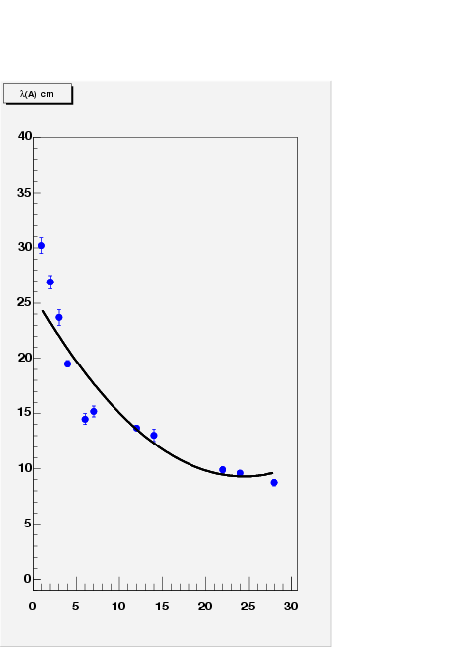
A

Рис. 17. Средний свободный пробег λ для неупругих взаимодействий в ядерной фотоэмульсии в зависимости от массы налетающего ядра. Кривая – аппроксимация по геометрической модели.

2.2. Ионизационные потери заряженных частиц в эмульсии и классификация треков.

Следы, оставляемые заряженными частицами в ядерной эмульсии, образуются в результате передачи энергии от движущейся частицы к атомам светочувствительных зерен. Заряженная частица, движущаяся в любой материальной среде, участвует в ряде взаимодействий с полями атомов и ядер, через которые она проходит; эмульсия сохраняет след каждой частицы и таким образом делает видимой «запись» этих взаимодействий. Характеристики следа зависят от сорта частицы и ее скорости. Поскольку эти характеристики можно измерять, появляется возможность идентификации частицы. Кроме ядерных реакций, которые могут иметь место при прохождении частицы в области действия ядерных сил, движущаяся заряженная частица теряет энергию на возбуждение или ионизацию атомов вдоль своего пути; при этом она вследствие кулоновского рассеяния много раз слегка меняет направление своего движения.
Когда частицы испытывают ядерные взаимодействия на лету со значительной потерей энергии, заряженные частицы останавливаются вследствие потерь энергии на ионизацию, и средний пробег частиц с энергией Ер равен:
$λ=\int_{0}^{\text{Ep}}{−\frac{\text{dE}}{{\text{dE}}/{\text{dx}}}}\text{см}$, (3)

где соотношение для средней потери энергии на ионизацию для частицы с зарядом z и скоростью υ = βc имеет вид:

-$\frac{\text{dE}}{\text{dx}}$=$\frac{4{πN}_{e}z^{2}e^{4}}{m_{e}υ^{2}}$ [ ln$\frac{2m_{e}υ^{2}}{I_{\text{em}}(1−β^{2})}$ - β² - $\sum_{i}{C_{i}}$ - δ]$\frac{\text{Мэв}}{\text{cм}}$, (4)

где N_{e} = $\sum_{i}{N_{i}Z_{i}}$ и N_{e}ln I_{em} =$\sum_{i}{N_{i}Z_{i}}$lnI_{i} ,
а N_{i} – плотность в эмульсии атомов с порядковым номером Z_{i} и ионизационным потенциалом I_{i} ;
$\sum_{i}{C_{i}}$- малый член, учитывающий то, что сильно связанные электроны не участвуют в процессе замедления частиц;
δ – небольшая поправка, учитывающая влияние плотности среды.
Плотность следа также непосредственно связана с потерями энергии на ионизацию, но на образование зерен вдоль следа идет только часть полных ионизационных потерь. Чтобы участвовать в образовании первичного следа, атомный электрон образует свой собственный ответвленный след, называемый следом δ-электрона. Можно измерять как плотность зерен вдоль следа, так и плотность δ-электронов.
При анализе данных в фотоэмульсионных экспериментах, используется следующая классификация частиц. Все вторичные заряженные частицы делятся на три класса в зависимости от скорости β, которая определяется по ионизации или пробегу:
релятивистские или s-частицы (ионизация J<1.4J₀, где J₀-ионизация на следах однозарядных релятивистских частиц);
серые или g-частицы (J≥1.4J_{0 ,} остаточный пробег ≥3000 мкм);
черные или b-частицы (остаточный пробег ≤3000 мкм.).
Частицы с серыми и черными следами объединяются в группу h-частицы (группа всех фрагментов мишени, включающая в себя g- и b-частицы, т.е. N_{h}=N_{b}+N_{g}).
Следы релятивистских частиц отделяются от серых по счету зерен на изучаемом следе и на следе первичной частицы (на той же глубине в эмульсии). Черные следы отделяются от серых по длине остаточного пробега частицы (R_{b}≤3000мкм.). Из-за высокого пространственного разрешения фотоэмульсии регистрируются также ядра отдачи и δ-электроны.

2.3. Определение зарядов релятивистских ядер в эмульсии.

Для определения заряда многозарядных фрагментов, образующихся при развале ядра – снаряда, взаимодействующего с ядрами фотоэмульсии, мы использовали метод счета δ-электронов (N_{δ}) на единице длины исследуемого трека (обоснование см. в [23]).

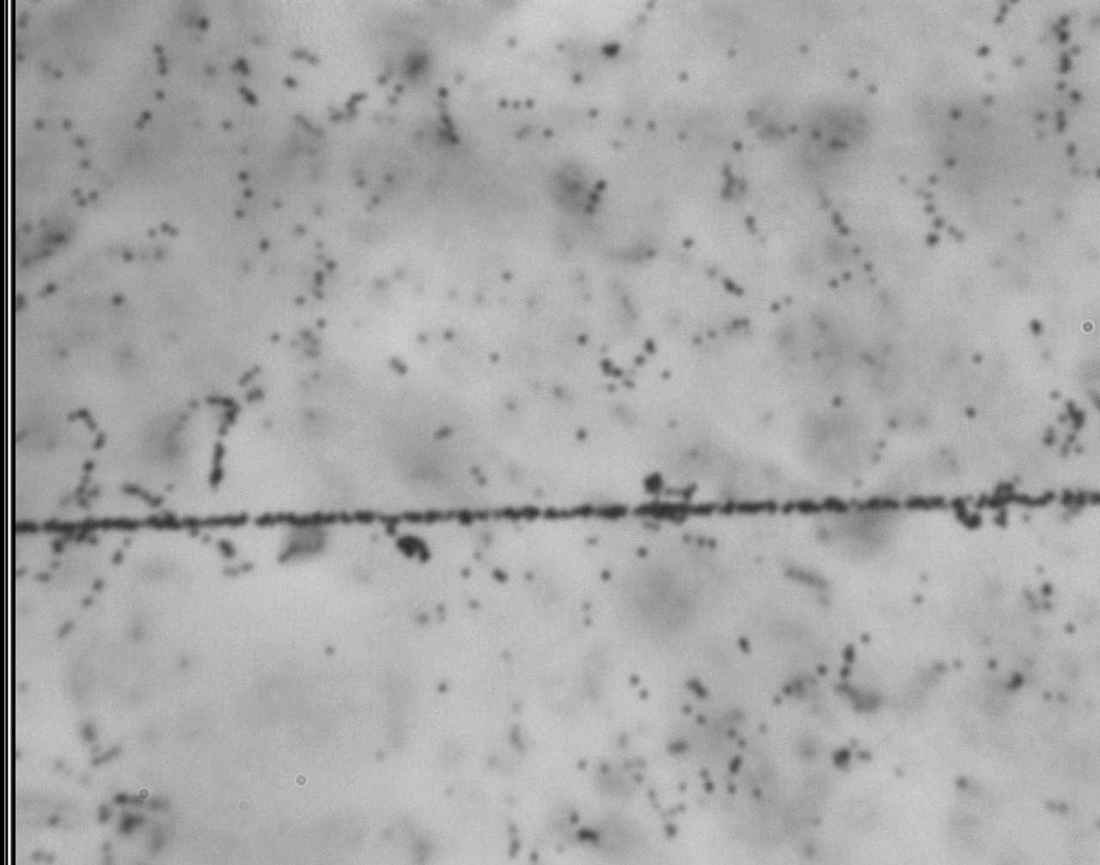

Рис. 18. На рисунке представлен первичный трек для ядра ¹⁴N. Стрелками указано местоположение δ-электронов.

Ввиду возможного различия условий проявления ядерных фотоэмульсий, в разных пластинках на треках, оставляемых частицами с одной и той же величиной заряда, число N_{δ} может несколько отличаться. Даже в одной и той же пластинке число N_{δ} для одинаковых частиц, лежащих на разной глубине, может несколько отличаться. Поэтому, приступая к определению зарядов фрагментов, мы производили соответствующую калибровку. Для этого считали N_{δ} на треках, оставляемых частицами с заведомо известным зарядом. В нашем случае – это ядра азота, которыми была облучена стопка фотоэмульсий БР-2 и легко визуально идентифицируемые α – частицы (Z=2). Важным практическим удобством событий изучаемого типа является требование сохранения заряда, что позволяет отделять треки ¹⁴N от примеси в пучке более легких ядер с близким отношением заряда к массе. Число δ-электронов (рис. 18) просчитывалось дважды на отрезке изучаемого трека длиной 100 мкм (в случае существенного различия считали и третий раз) и в качестве N_{δ} бралась средняя величина. Зная N_{δ} для Z=2 и 7, легко подсчитать ожидаемые N_{δ} для других величин зарядов. Полуэмпирическое соотношение: число δ-электронов на единицу длины (плотность δ-электронов) – заряд может быть написано в виде:
N_{δ}=aZ²+b, (5)
где N_{δ} - число δ-электронов на следе релятивисткой частицы на единицу длины, Z - электрический заряд ядра.
При наличии некой статистики «белых» звезд, распадающихся по каналам:
¹⁴N→фрагмент (Z=6)+(Z=1)
¹⁴N→фрагмент (Z=5)+(Z=2)
¹⁴N→фрагмент (Z=4)+(Z=2)+(Z=1)
можно определить число δ-электронов на единицу длины для различных Z, т.е.
N_{δ}(Z_{i})=ξ_{i}
Полученные точки ξ₁, ξ₂, ξ₃, … фитируем квадратичной зависимостью типа N_{δ}=aZ²+b, методом минимизации величины χ² (см. рис. 19).
Используя данную калибровочную кривую, определяем заряд необходимого нам фрагмента. В случае неопределенностей с идентификацией заряда и при возможности дальнейшего продолжения длина следа, используемая для подсчета N_{δ,} увеличивалась.
z

Рис. 19. Зависимость числа δ-электронов ≡ N_{δ} (нормированных на единицу длины = 100 мкм) от величины электрического заряда.

2.4. Определение угловых характеристик первичных и вторичных треков.

Поиск и набор материала в ядерной фотоэмульсии производится на стадии просмотра, предшествующего непосредственным измерениям, иногда с целью выделения определенных типов событий. Анализ угловых распределений играет важную роль в описании физической картины изучаемой реакции. Эмульсионная методика позволяет проводить измерения углов треков как первичных частицы, так и образовавшихся с высокой точностью ∼10⁻⁵ радиана. Измерения угловых характеристик треков проводятся в системе координат, связанной с декартовыми координатами микроскопа.
Измерение углов вылета вторичных релятивистских частиц относительно первичной частицы (полярного θ и азимутального ψ) проводилось на специальном измерительном микроскопе для ядерных исследований КSМ-1 фирмы Zeiss (рис. 20). Так как микроскоп предназначен для измерения импульсов частиц высокой энергии по многократному кулоновскому рассеянию, то шумы микроскопа при измерении координат следов можно не учитывать.

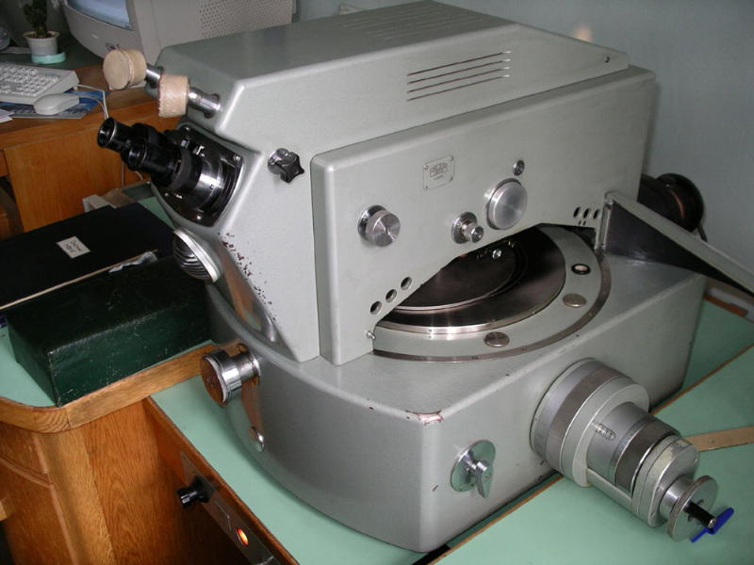

Рис. 20. Внешний вид микроскопа для точных измерений KSM-1 фирмы Zeiss

Рассмотрим координатный метод угловых измерений. Стоит отметить, что существуют ситуации, когда невозможно провести угловые измерения. Чаще всего это связанно с местоположением события в эмульсии. К примеру «звезда» расположена слишком близко к краю пластинки и т.д. Далее предполагаем, что условия для измерения благоприятные. Углы вторичных частиц, измеряемые в эмульсиях, и их обозначения приведены на рис. 21.
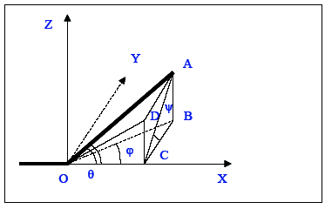

Рис. 21. Определение углов вторичных частиц:
ОХ — направление движения первичной частицы;
ОА — направление движения вторичной (измеряемой) частицы;
∠ АОС—полярный угол (θ);
∠ АСВ — азимутальный угол (ψ);
∠ ВОС — угол в плоскости эмульсии (φ);
∠ DОС — глубинный угол (α).

Эмульсионный слой, наклеенный на стекло закрепляется на столике микроскопа. При этом пластинка разворачивается таким образом, что бы направление первичной частицы наилучшим образом совпадало с осью OX столика микроскопа с точностью (0,1 – 0,2 мкм). Перед началом измерений выбирают прямоугольную декартову систему координат следующим образом. Ось OX – направлена по ходу пучка вдоль проекции первичного следа. Ось OZ – перпендикулярно плоскости эмульсии и направлено от стекла, на котором закреплена эмульсия к поверхности. Ось OY – таким образом, чтобы получилась правая система координат. За начало координат выбирается «вершина» события. В данной системе координат можно определить координаты точек, как трека первичной частицы, так и треков фрагментов. В зависимости от величины угла трека в плоскости эмульсии ϕ используют один из двух методов измерения: координатный – для измерения малых значений углов и угловой для измерения больших углов. Координатный метод основан на измерении трех координат (x,y,z) точки трека в эмульсии на основе которых вычисляются углы треков. Для перехода в систему координат связанную с первичной частицей проводятся измерения углов первичного трека. Затем, по известным значениям полярного угла θ⁰ и азимутального угла ψ⁰ первичного трека переходят в систему координат, связанную с первичной частицей по формулам (6).

$$\begin{aligned}x=x^{}⋅\text{cos}(θ^{0})+y^{}⋅\text{sin}(θ^{0})⋅\text{cos}(ψ^{0})+z^{}⋅\text{sin}(θ^{0})⋅\text{sin}(ψ^{0}) \\ y=−x^{}⋅\text{sin}(θ^{0})+y^{}⋅\text{cos}(θ^{0})⋅\text{cos}(ψ^{0})+z^{}⋅\text{cos}(θ^{0})⋅\text{sin}(ψ^{0}) (6) \\ z=−y^{}⋅\text{sin}(ψ^{0})+z^{}⋅\text{cos}(ψ^{0})\end{aligned}$$

Координаты со штрихом – в системе связанной с эмульсией, без штриха в системе координат связанной с первичной частицей. По сути (6) – представляет собой поворот системы координат на угол θ⁰ вокруг оси OZ и на угол ψ⁰ вокруг оси OX. Вычисление углов можно провести исходя из следующих соотношений (7).

$$\begin{aligned}\text{tg}(θ)=\frac{\sqrt{z^{2}+y^{2}}}{x} , \text{cos}(θ)=\frac{x}{\sqrt{x^{2}+y^{2}+z^{2}}} \\ \text{tg}(ψ)=\frac{z}{y} , \text{cos}(ψ)=\frac{y}{\sqrt{z^{2}+y^{2}}} (7) \\ \text{cos}(ϕ)=\frac{x}{\sqrt{x^{2}+y^{2}}} , \text{sin}(ϕ)=\frac{y}{\sqrt{x^{2}+y^{2}}} \\ \text{cos}(α)=\frac{x}{\sqrt{x^{2}+z^{2}}} , \text{sin}(α)=\frac{z}{\sqrt{x^{2}+z^{2}}}\end{aligned}$$
При угловых расчетах необходимо учитывать изменения первоначальной толщины эмульсионного слоя вследствие его усадки во время проявки. Поэтому при определении z координат точек следов учитывается коэффициент усадки эмульсии Δ, представляющий собой отношение начальной толщины эмульсионного слоя к ее толщине во время проведения измерений. Предварительно перед сборкой стопки измеряется толщина каждого эмульсионного слоя в нескольких точках. Далее по формуле(8), рассчитывают коэффициент усадки Δ.
$$Δ=\frac{h_{0}}{h} (8)$$
Где h₀ и h толщины слоя в точке измерения до и после проявки соответственно.
В работе не ставится целью подробный анализ всевозможных ошибок угловых измерений, связанных с особенностями методики. Подробное описание оценки ошибок измерений можно найти в [22, 23]. Отметим только некоторые моменты. При оценке истинной формы следа предполагается, что движение столика микроскопа является строго прямолинейным. В действительности же качество каждого микроскопа в этом отношении определяется его конструктивной схемой, тщательностью изготовления, особенностями эксплуатации и т.д. При измерении глубин (координаты z) необходимо учитывать кривизну поля зрения объективов. Это объясняется тем, что участок резкой видимости в поле зрения микроскопа, на самом деле не является плоским. Вследствие этого резкое изображение двух точек, видимых в различных частях поля зрения микроскопа, вовсе не означает, что они находятся на одинаковой глубине в эмульсии. Для преодоления этого затруднения точки, глубины которых необходимо измерить, должны устанавливаться на равных расстояниях от центра поля зрения микроскопа. Последнее связано с тем, что поверхность резкой наводки обладает, как правило, круговой симметрией относительно оси оптической системы, при условии, что последняя надлежащим образом отъюстирована. Обычно для угловых измерений используются иммерсионные объективы. При этом кажущаяся и фактическая глубины, оказываются весьма близкими, вследствие незначительной разницы в показателях преломления обычно применяемого иммерсионного масла (n=1.52) и желатины. По завершении работы с пластинки удаляется иммерсия, для предотвращения заметного изменения толщины эмульсии в месте контакта иммерсионного масла и эмульсии (что необходимо учитывать и при работе).
Описанный вариант измерения углов не является единственным. Выбор методики зависит от конкретной задачи и имеющихся ресурсов.

2.5. Измерение импульсов методом многократного рассеяния и идентификация изотопов водорода (p, d и t) и гелия (³He и ⁴He).

При прохождении заряженной частицы через материальную среду направление ее движения непрерывно изменяется вследствие большого числа малых отклонений, возникающих в результате кулоновского рассеяния атомными ядрами, расположенными вдоль траектории движения частицы, импульс которой хотим измерить.
Для определения среднего углового отклонения частицы применяется два метода, основанных на измерении отклонений проекции следа на плоскость эмульсии от оси OX столика микроскопа. В первом из них, который получил название углового метода, определяется направление касательной к траектории в ряде находящихся на ней равноудаленных точек и вычисляются средние угловые отклонения, представляющие разности между последовательными отсчетами (Голдшмидт-Kлермон и др.). Во втором, так называемом координатном методе измеряются координаты последовательных точек на траектории, отстоящих друг от друга на расстояние t. Подобные измерения позволяют найти угловые отклонения между последовательными хордами путем вычисления вторых разностей между отсчетами (Фаулер).
В нашем случае для определения среднего углового отклонения частицы применялся координатный метод. Измерение координат последовательных точек на траектории, отстоящих друг от друга на расстояние t, позволяют найти угловые отклонения между последовательными хордами, путем вычисления вторых разностей между отсчетами [23]. Чтобы измерить рассеяние с помощью этого метода, след выставляется приблизительно параллельно оси, совпадающей с направлением движения столика микроскопа так, чтобы при перемещении он не выходил из поля зрения. Через равные участки длины величиной t (которые обычно называют ячейками) измеряется отклонение следа вдоль оси ОХ (обозначим ее как y_{i}). Первые разности, обозначенные здесь как:
S_{i} = y_{i} –y_{i+1}, (9)
дают для заданной ячейки t наклоны хорд (см. рис. 22).
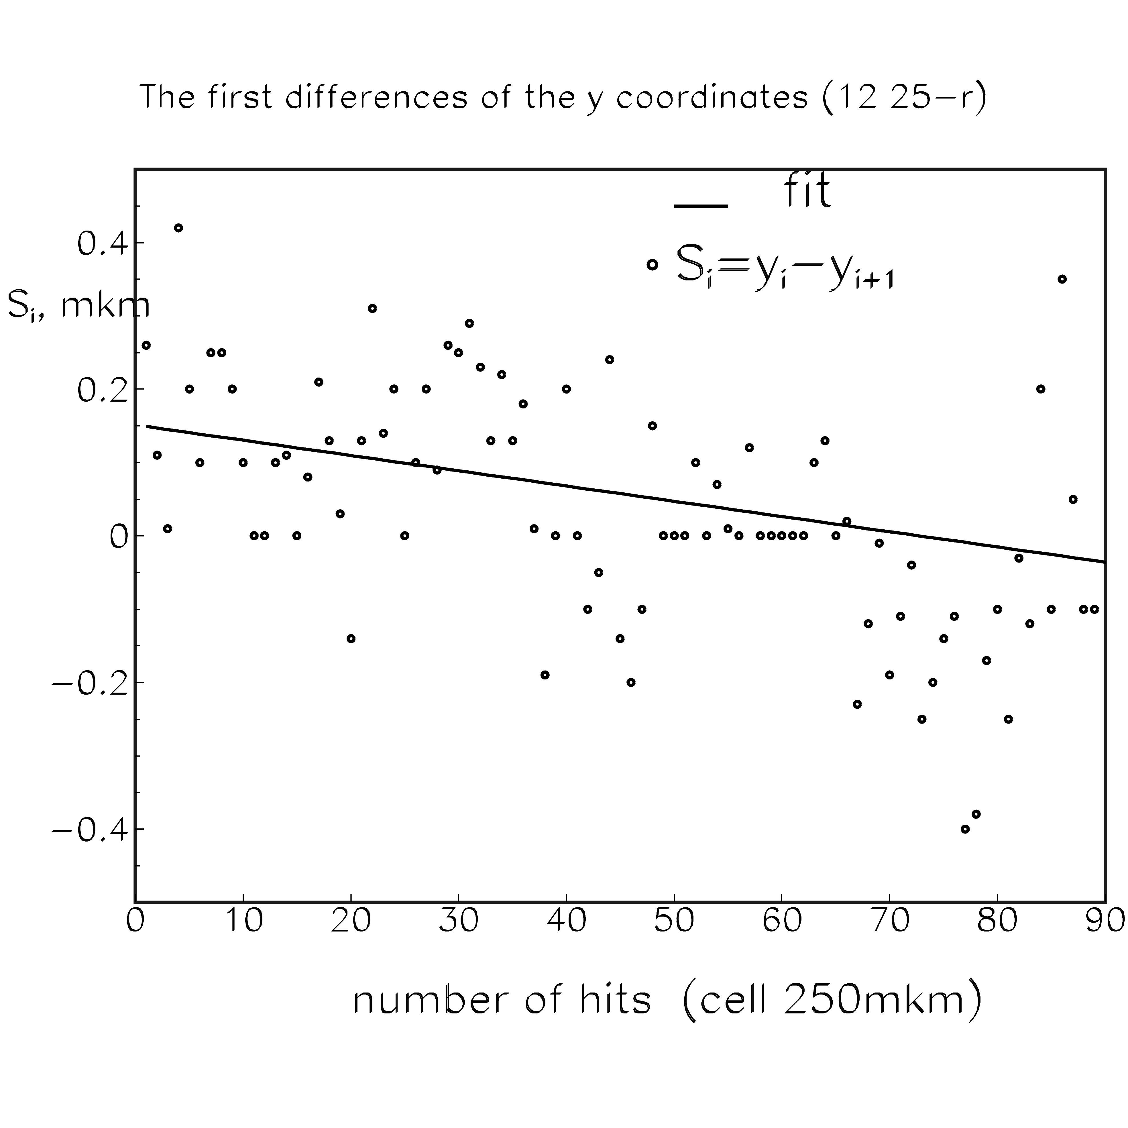

Рис. 22. Зависимость первых разностей от номера отсчета для однозарядного фрагмента (событие 12-25). Длина ячейки 250мкм. Первые разности дают для заданной ячейки t наклоны хорд.

Затем вычисляются вторые разности координат (обозначим их как D_{i}):
D_{i} = (y_{i+2} – y_{i+1}) – (y_{i+1} – y_{i}) = y_{i+2} – 2 y_{i+1} + y_{i} = S_{i} − S_{i+1} , (10)
которые дают последовательные взаимные отклонения хорд (см. рис. 23). Это отклонение обратно пропорционально импульсу частицы.

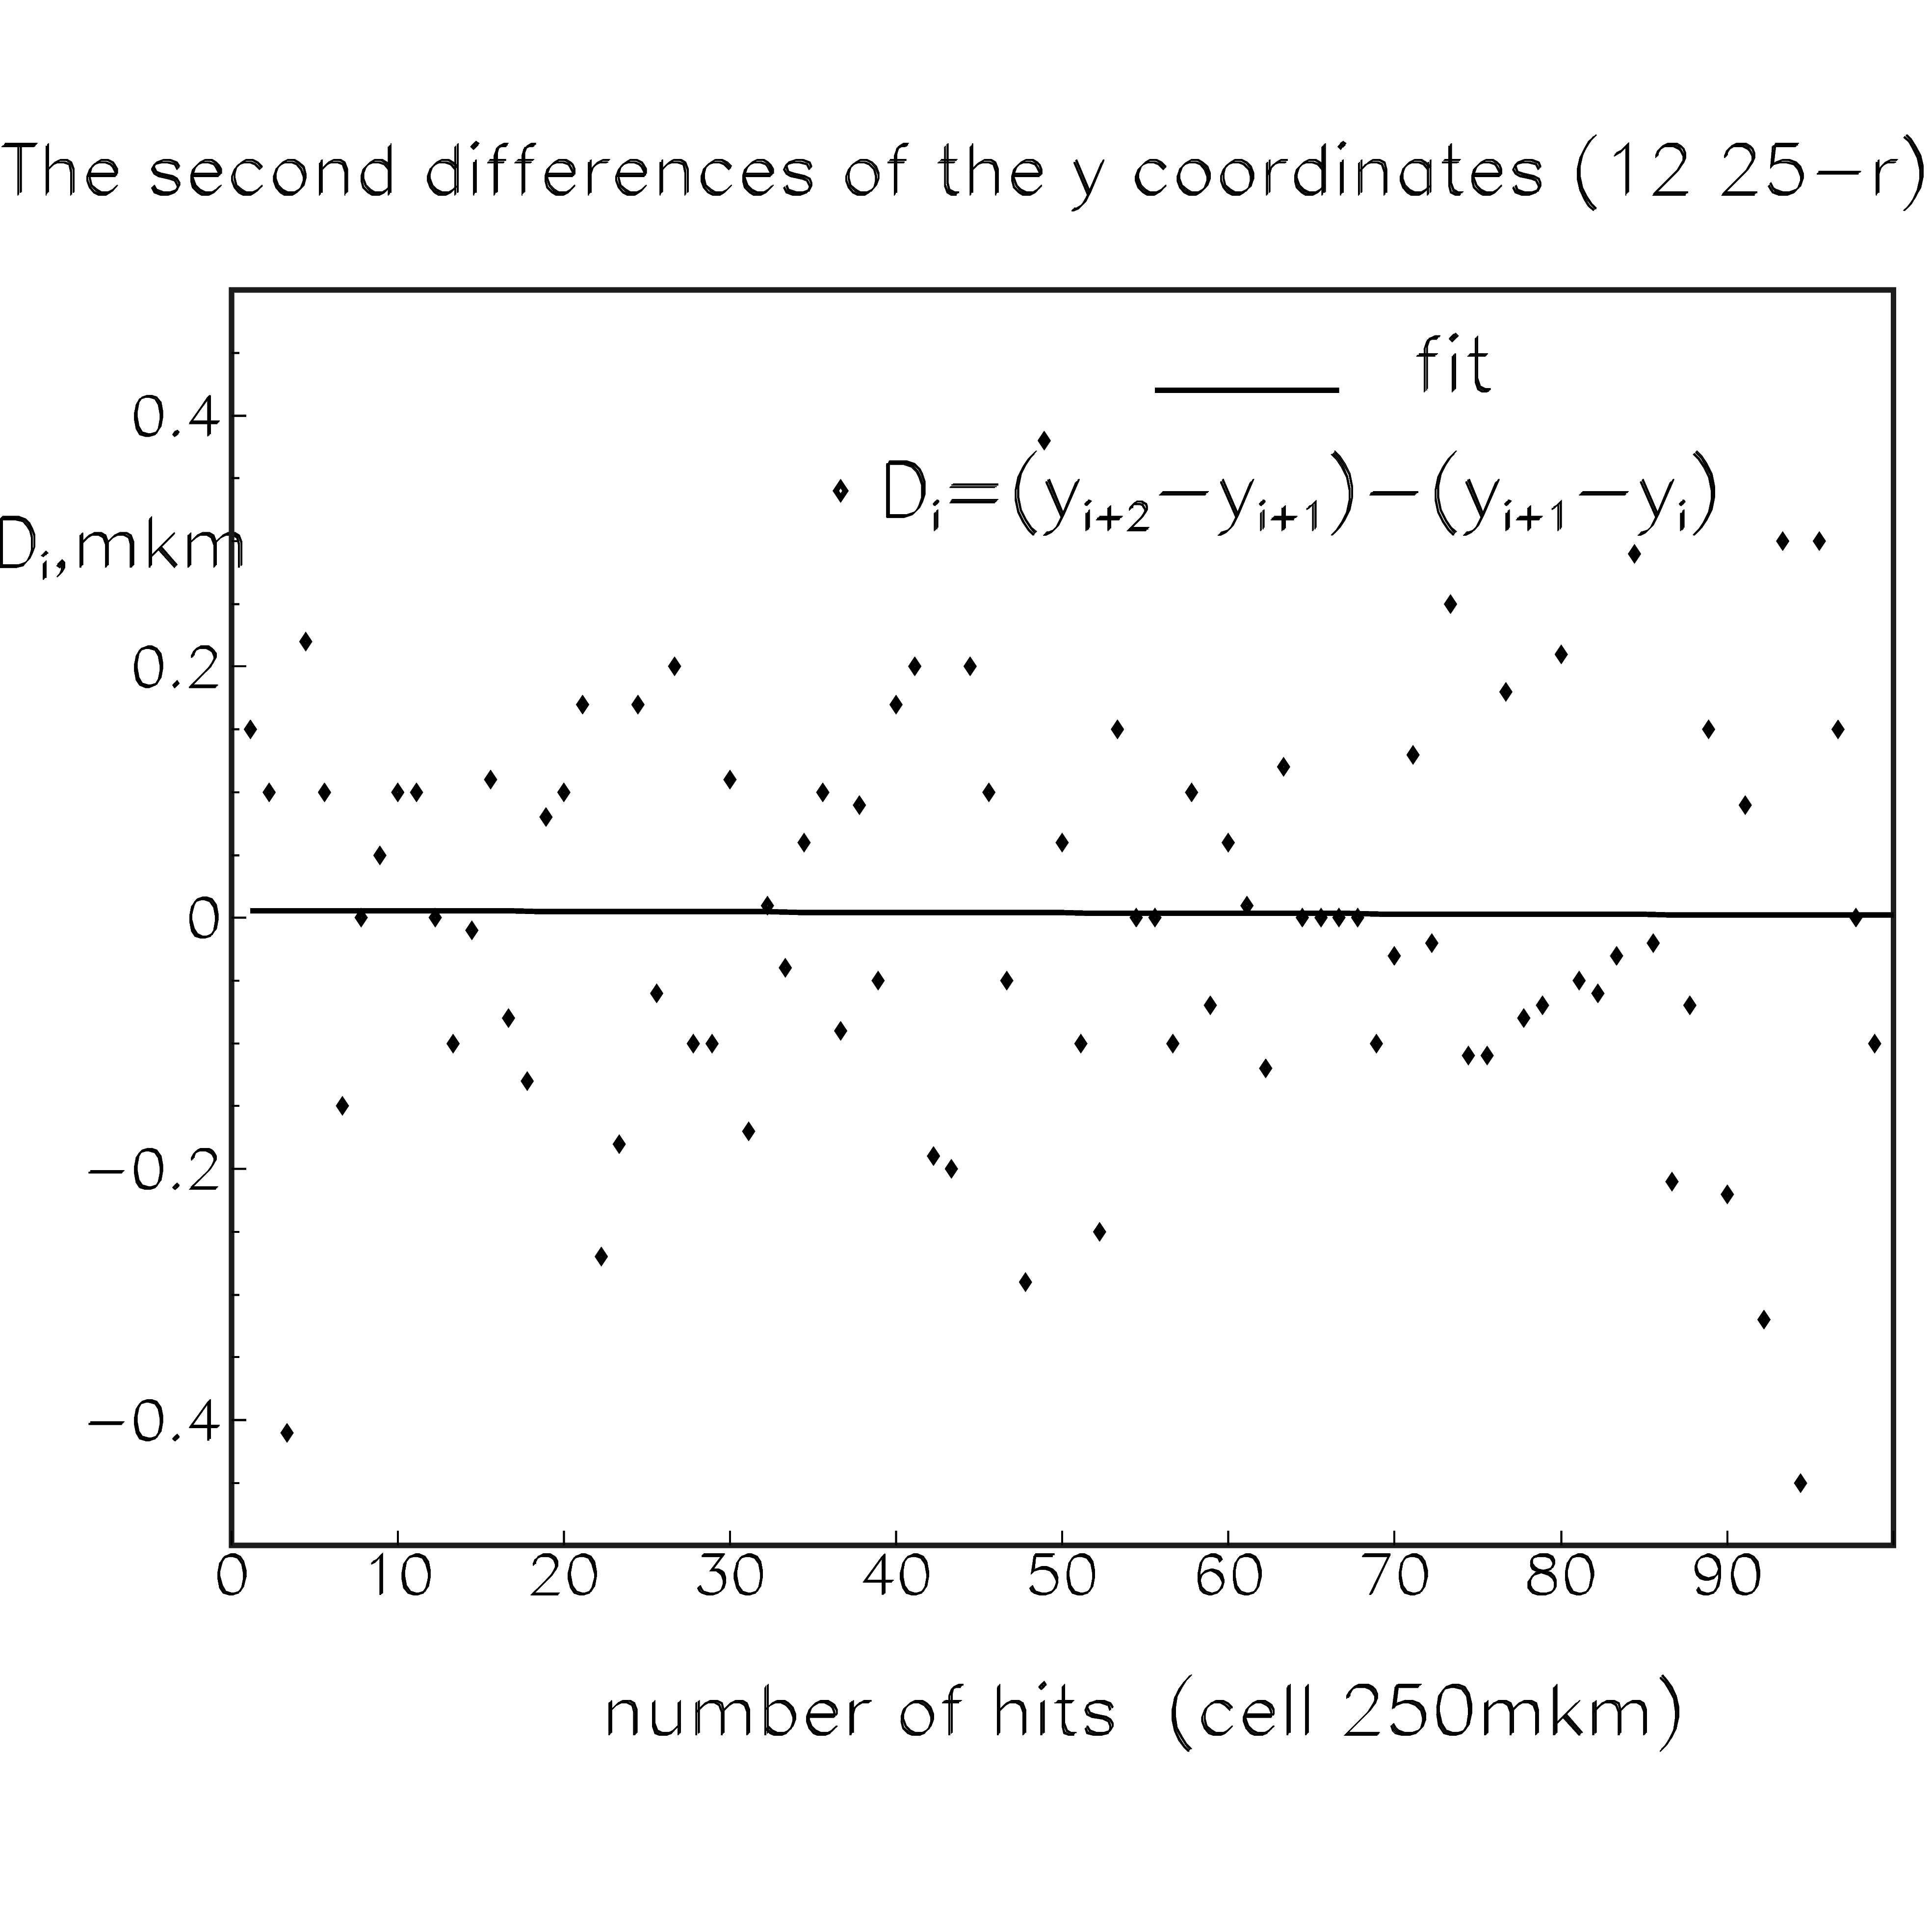

Рис. 23. Зависимость вторых разностей от номера отсчета для однозарядного фрагмента (событие 12-25). Длина ячейки 250мкм. Вторые разности дают последовательные взаимные отклонения хорд.

Операция “обрезания”. При определении среднего углового отклонения частицы можно устранить отдельные, выпадающие по своей большой величине значения, обусловленные однократным рассеянием. Это достигается путем исключения значений D_{i}, превышающих 4<D>. В тех случаях, когда применяется “обрезание”, средняя величина <D> определяется после исключения больших D. Другой метод, предложенный Голдзаком, состоит в замене всех D, превышающих 4<D>, значениями, равными 4<D>. В нашей работе использовался метод “обрезания” Голдзака.
Среднее значение отклонения частицы <D> на ячейках длиной t связано с величиной pβc выражением (11):

<D> = (Z_{f} Kt^{3/2})/(573 pβc), (11)
откуда:
pβc = (Z_{f} K t^{3/2})/(573β<D>) (12)

где Z_{f} – заряд, p – импульс, βc – скорость частицы, K – константа рассеяния.
Определению константы рассеяния частиц в эмульсии посвящено большое количество работ. В настоящей работе использовалась константа рассеяния, рассчитанная Воиводик и Пикап по теории Вильямса-Мольера [25].

Глава 3. Облучение эмульсий в пучке ¹⁴N и измерение характеристик продуктов реакции.

3.1. Сборка эмульсионных слоев в стопки и проведение облучение.

Cтопка слоев ядерной фотоэмульсии (НИИХИМФОТОПРОЕКТ типа БР-2) была облучена первичным пучком ядер N с импульсом 2.9 А ГэВ/с на Нуклотроне ЛВЭ ОИЯИ (рис. 24), г.Дубна 15. 06. 2003г. Был сформирован пучок, соответствующий профилю стопки с достаточно равномерным распределением. Размеры пучка контролировались многопроволочными пропорциональными камерами, а полный поток – мониторным счетчиком.
Фотоэмульсионные слои имеют размер 10x20 см², толщина каждого составляет порядка 600мкм. При облучении пучок был направлен параллельно плоскости эмульсии вдоль ее длинной стороны (рис. 25 и рис. 26).
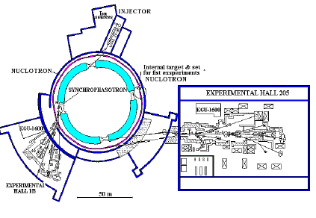

Рис. 24. Схема ускорительного комплекса Лаборатории высоких энергий ОИЯИ

Вход пучка

Рис. 25. Положение кассеты во время облучения (вид сверху) .Расположение слоев: нумерация в данном положении сверху вниз по ходу пучка, т.е. переходы треков идущих к поверхности в пластинке Х, надо искать у стекла пластины Х-1 и треки выходящие у стекла искать на поверхности в пластине Х+1.

Рис. 26. Представлено схематическое изображение эмульсионного слоя, где N – номер пластинки, т.1, т.2, т.3 – точки, в которых измеряется толщина эмульсии до и после химической проявки. Ширина эмульсии – 10см., длина – 20см., толщина ≈ 600 мкм.

3.2. Поиск событий по следу и описание найденных событий.

Для просмотра фотоэмульсии использовался метод просмотра по следу. При использовании этого метода эмульсия сканируется со стороны входа пучка, при этом отобранные пучковые следы просматриваются от входа в пластинку до остановки, взаимодействия, распада на лету или выхода из слоя. Этот метод позволяет эффективно находить трудные для поиска при просмотре по площади ядерные взаимодействия. Таким методом получают полный набор взаимодействий без дискриминации. Кроме того, он позволяет определять сечения и относительные вероятности различного рода взаимодействий и распадов.
Просмотр слоев с целью поиска ядерных взаимодействий велся путем прослеживания вдоль следа на микроскопах типа МБИ-9 при увеличении 60x15 (рис. 27). Следует отметить, что скорость прослеживания вдоль следа зависит от угла наклона следов к плоскости слоя и от углового разброса пучка.

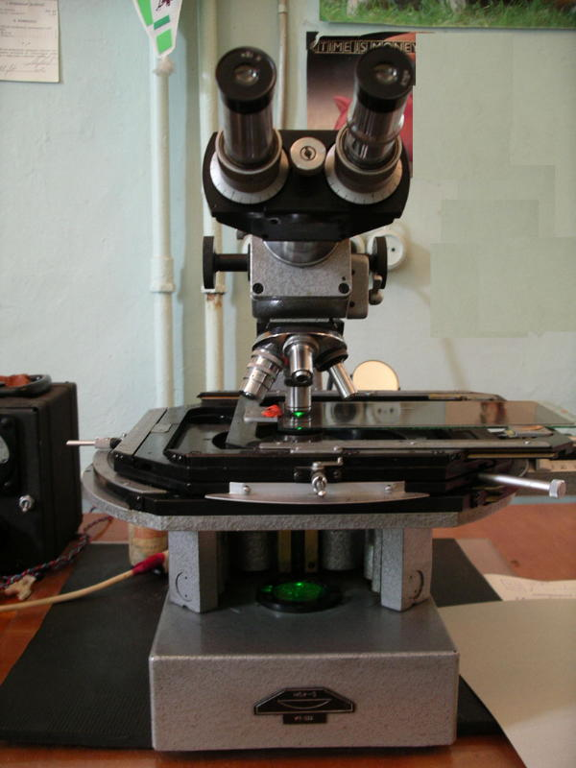

Рис. 27. Внешний вид просмотрового микроскопа МБИ-9.

Для получения высокой эффективности регистрации событий с малым углом отклонения одного из вторичных следов относительно первичного необходимо следить за тем, что бы центр тяжести пучка был все время параллелен точному перемещению столика микроскопа по оси OX.
Для фиксации положения следов в поле зрения и регистрации малых угловых отклонений используется специальная окулярная шкала.

0 ---
1 ---
2 ---
3 ---
4 ---
5
6 ---
7 ---
8 ---
9 ---
10 ---
На просмотренной длине 7041,037 см было найдено 540 взаимодействий, в том числе 25 «белых» звезд, что составляет 4.6%. Таким образом, средний свободный пробег для событий типа «белая» звезда равен (281,6 ± 56.3)см. Их распределение по зарядовой топологии представлено в табл. 3. Методика определение заряда приведена в главе 2.

Табл. 3. Распределение по зарядовой топологии «белых» звезд при диссоциации ядер ¹⁴N с энергией 2.1А ГэВ

Заряд фрагмента, Z |  |  |  |  |  | Доля событий,  (%)
6 | 5 | 4 | 3 | 2 | 1 | Доля событий,  (%)
- | - | - | - | 3 | 1 | 10 (40%)
- | - | - | - | 2 | 3 | 1 (4%)
- | - | - | 1 | - | 4 | 1 (4%)
- | - | - | 1 | 1 | 2 | 1 (4%)
- | - | 1 | - | 1 | 1 | 1 (4%)
- | 1 | - | - | - | 2 | 2 (8%)
- | 1 | - | - | 1 | - | 3 (12%)
1 | - | - | - | - | 1 | 6 (24%)
 |  |  |  |  |  | 25 (100%)

Анализ таблицы 3 указывает на лидирующую роль зарядовой конфигурации 2+2+2+1, связанную с распадом по каналу ¹⁴N → dααα . Кроме того, проявляется заметная роль конфигурации 6+1, аналогичную отщеплениям фрагментов с Z = 1 при диссоциации более тяжелых симметричных ядер.

3.3. Угловые распределения продуктов фрагментации ядра - снаряда в «белых» звездах.

В своем большинстве, фрагменты ядра-снаряда вылетают в переднем узком угловом конусе, угол раствора которого определяется по формуле:

<θ_{фр.}> ≈ <sin θ_{фр.}> = р/р₀, (13)

где р — Ферми–импульс, а p₀ — импульс на нуклон ядра-снаряда. Из приведенной формулы видно, что чем больше энергия снаряда, тем меньше углы вылета фрагментов ядра–снаряда. Например, при импульсе ядра-снаряда 2.9 А ГэВ/с и при Ферми-импульсе 200 МэВ/с получаем
<θ_{фр.}> = 0.2/2.9= 0.069 = 3.95°.
Значительный интерес вызывают угловые распределения фрагментов ядра-снаряда с разными зарядами, поскольку эти распределения и их характеристики (средние значения, стандарты и т.д.) чувствительными к выбору между различными теоретическими моделями.
Перейдем к анализу экспериментальных данных по угловым распределениям.
На рис. 28 представлены распределения по полярному углу фрагментов ядра-снаряда в «белых» ¹⁴N+Em взаимодействиях с зарядами
Ζ_{фр} =1 (a), Ζ_{фр}=2 (b) и Ζ_{фр} ≥3 (c). Как видно из этого рисунка угловые распределения фрагментов имеют ярко выраженный пик в области малых значений с последующим спадом при увеличении углов. Положение этого пика смещается в сторону меньших значений при увеличении заряда фрагмента. Соответственно, и средние значения угла вылета фрагментов уменьшаются при увеличении заряда фрагмента, что видно из табл.4. Представленная ошибка – только статистическая.

Табл.4. Основные характеристики фрагментов ядра-снаряда из «белых» ¹⁴N+Em взаимодействий (25 событий).

Z_{фр} | Nфр | <θºфр>
1  2  3  4  5  6 | 30  37  2  1  5  6 | 2.10 ± 0.38  0.93 ± 0.15  0.51 ± 0.36  0.66 ± 0.66  0.54 ± 0.26  0.21 ± 0.09

Все приведенные в таблице углы получены в системе координат, связанной с первичной частицей. Зная углы вылета фрагментов налетающего ядра, а так же идентифицируя их по заряду и массе можно восстановить все параметры события: получить пространственную картину события, рассчитать передаваемый поперечный импульс (p_{t}), парные углы фрагментов, эффективную инвариантную массу частиц, переменную b_{ik} .

Рис. 28. Распределение по полярному углу (θ) в «белых» ¹⁴N+Em взаимодействиях:
а) фрагментов ядра-снаряда с Z=1;
б) фрагментов ядра-снаряда с Z=2;
с) фрагментов ядра-снаряда с Z>2.

3.4. Получение импульсного спектра однозарядных релятивистских фрагментов и соотношение выходов протонов и дейтронов в «белых» звездах

В настоящей работе классификация изотопов произведена по результатам измерения заряда частицы Z и величины pβc. В основе классификации лежат следующие соображения:
1) заряд частицы Z=1 определяется со 100% вероятностью;
2) фрагменты налетающего ядра-снаряда сохраняют на нуклон значение первичного импульса, в нашем случае, P₀ = 2.9 ГэВ/с.
Совокупность всех фрагментов в каждом индивидуальном событии характеризует канал фрагментации ядра-снаряда и представляется топологической формулой этого события. Каналы фрагментации ядер ¹⁴N и изотопный состав фрагментов ядра-снаряда с Z=1 представлен в таблице 5:

Таблица 5 Изотопный состав однозарядных фрагментов ядра ¹⁴N

Канал фрагментации | Число  Событий | Идентификация однозарядных фрагментов
Канал фрагментации | Число  Событий | протон | дейтрон
3*(Z_{fr} =2)+1*(Z_{fr} =1) | 9 | 6 | 3
1*(Z_{fr} =6)+1*(Z_{fr} =1) | 5 | 3 | 2
1*(Z_{fr} =3)+4*(Z_{fr} =1) | 1 | 3 | 1
1*(Z_{fr} =3)+1*(Z_{fr} =2)+ 2*(Z_{fr} =1) | 1 | 1 | 1
2*(Z_{fr} =2)+3*(Z_{fr} =1) | 1 | 2 | 1
1*(Z_{fr} =5)+2*(Z_{fr} =1) | 1 | 2 | ---

Для фрагментов с одинаковой скоростью и одинаковым зарядом распределение по величине pβc должно представлять собой суперпозицию нескольких нормальных распределений. Измеренные значения импульсов однозарядных фрагментов в области от 1.5 ГэВ/с до 8 ГэВ/c удовлетворительно аппроксимируются суммой двух гауссов. Максимумы аппроксимирующих распределений расположены при значениях pβc, равных 2.6 ГэВ/c и 5.6 ГэВ/c и соответствуют изотопам ¹H и ²H, смотри рисунок 29.
Полученный в нашем эксперименте процент дейтронов составляет 32% от всех однозарядных фрагментов. В работе по изучению фрагментации релятивистских ядер ⁶Li [11], выполненной аналогичным методом, доля дейтронов составляет 43% от общего числа однозарядных фрагментов. Кроме того, в эксперименте с ядрами ⁶Li было получено, что доля фрагментов ³H составляет 13%. Отсутствие однозарядных фрагментов ³H в нашем эксперименте может оцениваться и как результат недостаточной статистики, и как интересный физический результат.

Рис. 29. Разделение однозарядных фрагментов по измерениям pβc.

Глава 4. Анализ корреляционных характеристик и обсуждение результатов

4.1. Спектры по поперечным импульсам фрагментов ядра-снаряда и их сравнение для разных ядер.

В настоящей работе рассматривались только события типа «белая» звезда, которые и будут далее обсуждаться. Определения класса событий типа «белая» звезда смотри в главе 1.
Поперечные импульсы фрагментов p_{t}^{A} вычислялись по формуле:

p_{t}^{A} = р₀ А sin θ, (14)

где р₀ – импульс на нуклон ядра–снаряда, А – массовое число фрагмента и θ – измеренный полярный угол испускания фрагмента. Средние значения поперечных импульсов ‹p_{t}^{A}› фрагментов ¹⁴N – взаимодействий приведены в табл. 6.

Таблица 6. Средние поперечные импульсы фрагментов ядер в МэВ/с

Ядро - снаряд | ¹H | ²H
⁴He | 86±3 | 142±7
⁶Li | 97±10 | 153±5
¹²C | 112±2 | 203±10
¹⁴N | 86±25 | 223±55

Там же представлены экспериментальные значения средних поперечных импульсов однозарядных фрагментов более легких ядер-снарядов ⁴He, ⁶Li и ¹²C. К сожалению, большая ошибка для данных по ¹⁴N не позволяет сделать вывод о том продолжается ли рост ‹p_{t}^{A}› с ростом массы ядра-снаряда или начинается выход этой зависимости на плато.
На следующем рисунке представлены распределения по поперечным импульсам для однозарядных фрагментов из взаимодействий ¹⁴N. Из имеющихся 18 событий с 25-ю однозарядными фрагментами: 17 были идентифицированы как протон и 8 – как дейтрон. Величина среднего поперечного импульса для протонов составила p_{t} = (86±25)МэВ/с, для дейтронов - p_{t} = (223±55)МэВ/с.

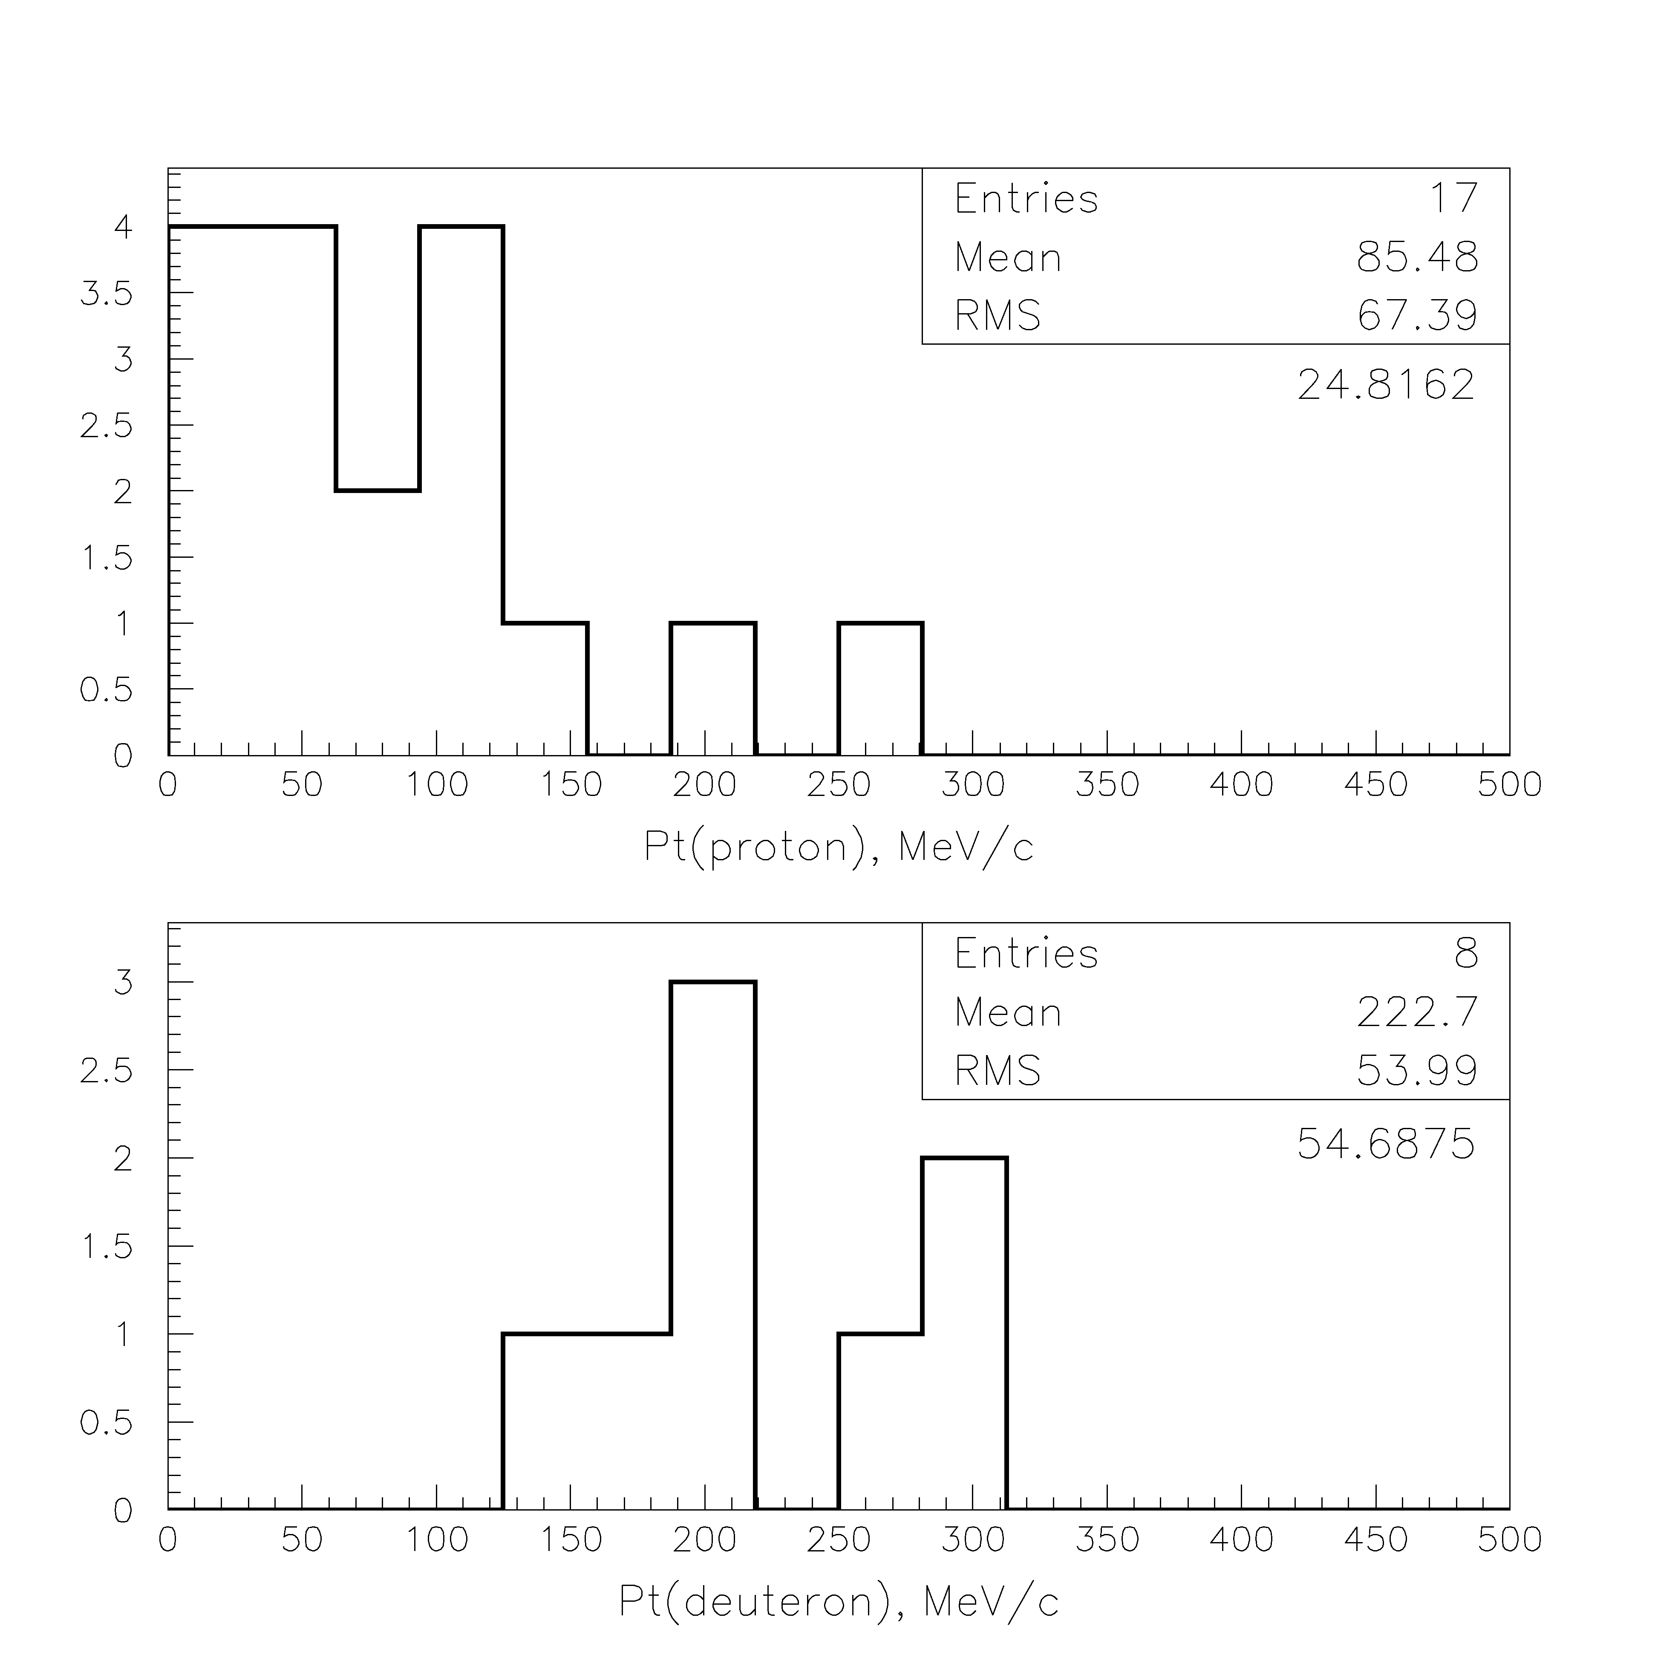

Рис. 30. Распределение по поперечным импульсам однозарядных фрагментов ¹⁴N.

На ниже приведенных рисунках представлены распределения по поперечным импульсам для α-частиц (а) и системы из 3α-частиц (б) для распадов по каналу ¹⁴N→3α + фр с Z=1..

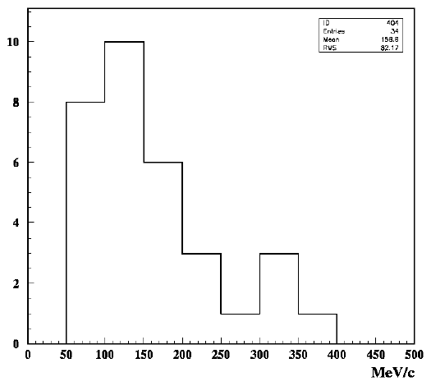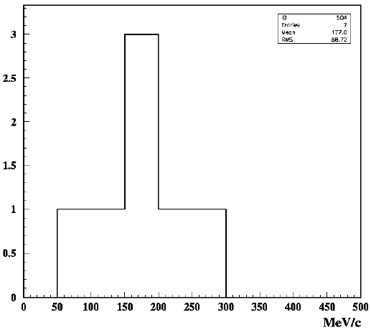
а)
б)

Рис. 31. Распределения по поперечным импульсам для ⁴He и системы из 3⁴He

Для системы из 3α- частиц величина среднего поперечного импульса считался по формуле:

$\begin{aligned}p_{z}=\sum_{i}{p_{z}} \\ p_{y}=\sum_{i}{p_{y}} \\ p_{t}=\sqrt{p_{z}^{2}+p_{y}^{2}}\end{aligned}$ (15)

Полученные средние значения поперечных импульсов соответственно равны (p_{t})^{α} = (158.8 ± 27.4) МэВ/с, (p_{t})^{3α} = (177.0 ± 68.1) МэВ/с. Хотя их средние значения, примерно, одинаковы, их распределения существенно отличаются: если распределение для α-частиц быстро спадает при увеличении p_{t}, то распределение по p_{t} для системы из 3α симметрично относительно среднего значения.

4.2. Представление данных в релятивистски-инвариантной переменной b_{ik}.

Детальное изучение систем релятивистских ядерных фрагментов, формирующихся в процессах диссоциации ядер с энергией свыше 1А ГэВ, обеспечивает качественно новый уровень понимания структуры возбуждений ядер над порогами распада на фрагменты. Фрагментация ведет к образованию струй фрагментов с 4-скоростями, определяемых областью инвариантных переменных (квадрат разницы 4-скоростей)

b_{ik}=(P_{i}/m_{i}-P_{k}/m_{k})², (16)

где P и m 4-импульсы и массы фрагментов i и k, сосредоточенных в пределах 10⁻⁴< b_{ik} <10⁻². По классификации, введенной в работе [26], нижний предел соответствует распаду ядра ⁸Ве→2α с рекордно низкой энергией распада (92 КэВ), а верхний – нерелятивистским процессам ядерной физики. Эти процессы протекают на уровне нуклон-нуклонных взаимодействий без включения мезонных степеней свободы. Представление данных с помощью релятивистски-инвариантной переменных b_{ik} позволяет в едином виде связать данные по множественной фрагментации ядер мишени и релятивистского ядра-снаряда. Для иллюстрации событий этого класса на рис.5 представлен пример события диссоциации релятивистского ядра ¹⁴N с передачей энергии вблизи порога реакции и без видимого возбуждения ядер мишени или рождения мезонов.
Лидирующая роль канала 2+2+2+1 при фрагментации ядер ¹⁴N указывает на перспективность исследования систем из 3 α частиц в диапазоне b_{ik} <10⁻². Проиллюстрируем это на нескольких событиях, для которых уже выполнены угловые измерения. Распределение по переменной b_{ik} (рис. 32) для «белых» звезд ¹⁴N имеет тот же характер, что и для событий ²²Ne→nα. Дальнейшее накопление статистики может позволить степень универсальности этого распределения более детально.

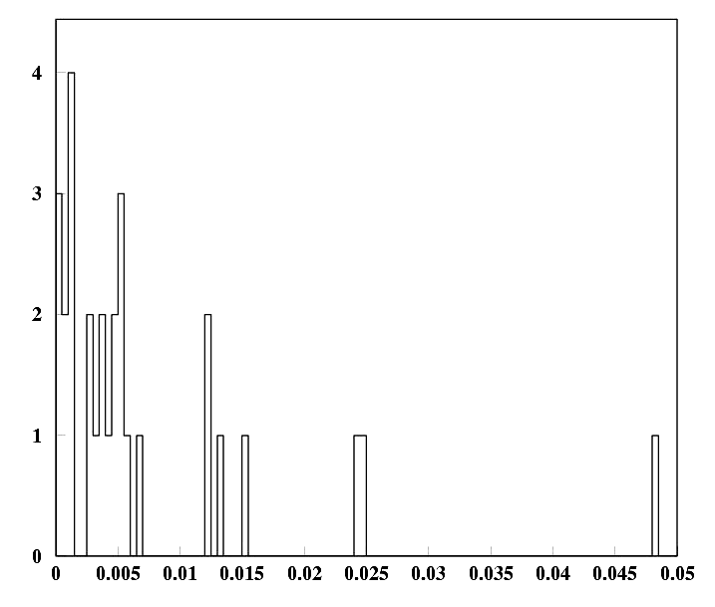

Рис. 32. Распределение по переменной b_{ik}. для канала фрагментации ¹⁴N→3α при энергии 2.1 А ГэВ.

4.3. Спектр инвариантных масса групп фрагментов из 3 альфа частиц

Тесно связанными с переменными b_{ik} являются инвариантная масса системы фрагментов

M^{*2}=(ΣPj)²=Σ(P_{i} P_{k}) (17)

и энергия возбуждения Q=M*_M, где М – масса основного состояния ядра, соответствующего заряду и весу анализируемой системы.
Для оценки энергетического масштаба на рис. 33 представлено распределение по инвариантной энергии возбуждения, нормированной на число нуклонов (M*_{3α}_3m_{α})/4n_{α}. Как и в случае «белых» звезд ²²Ne имеется указание на концентрацию событий в области весьма малых энергий. Вариант распределения, в котором отсчет энергии ведется от массы ядра ¹²C, т. е. M*_{3α}_m_{С}, представлен на рис. 34. Интересно, что события концентрируются в районе группы уровней ядра ¹²C 10-14 МэВ. Возможно, наблюдаемые события позволят дать большее понимание природы этих возбужденных состояний. Эти предварительные наблюдения служат серьезной мотивацией для дальнейшего накопления статистики и детальных измерений.
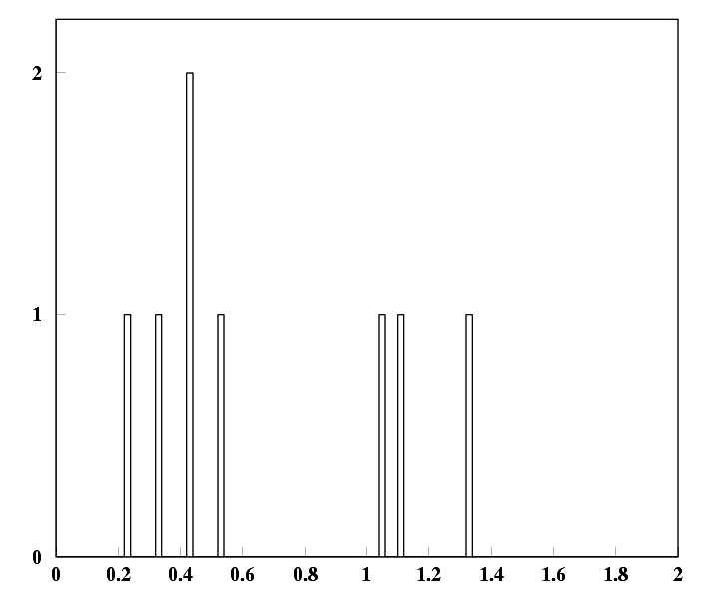

Рис. 33. Распределение по инвариантной энергии возбуждения для канала ¹⁴N→3α при энергии 2.1 А ГэВ, нормированной на число нуклонов.

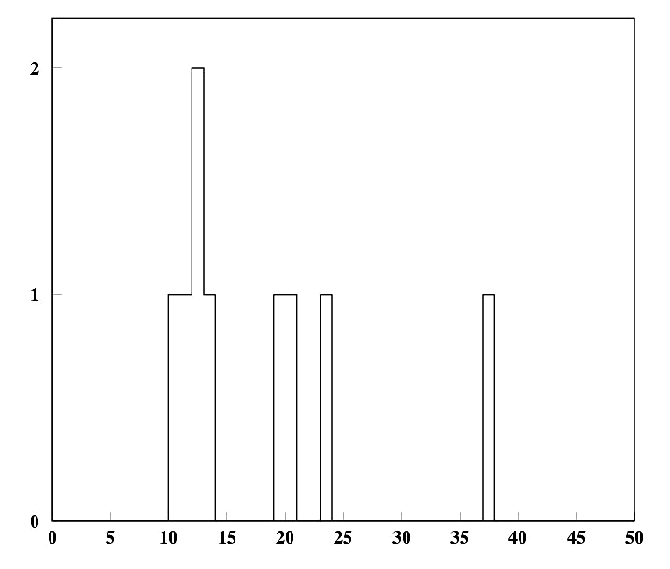

Рис. 34. Распределение по инвариантной энергии возбуждения для канала ¹⁴N→3α при энергии 2.1 А ГэВ относительно основного состояния ядра ¹²С.

4.4. Предварительные физические выводы и перспективы исследования с высокой статистикой.

Метод ядерных эмульсий представляется наиболее адекватным к изучению множественной фрагментации релятивистских ядер вплоть до полного развала на однозарядные фрагменты (см. [27] и ссылки в ней). Отметим его ограничения при определении компонент 4-импульсов фрагментов. Во-первых, это ограниченная возможность определения величины пространственного импульса на нуклон фрагмента. Как правило, она предполагается равной с точностью несколько процентов значению для первичного ядра, что является вполне приемлемым приближением. Во-вторых, идентификация по массе возможна только для релятивистских изотопов водорода и с большими затруднениями для изотопов гелия. Поэтому за массу двухзарядных фрагментов принимается масса α частицы, что также является хорошим приближением при отборе фрагментов стабильных ядер в узком конусе фрагментации. Решающую роль в оценке b_{ik}, M и Q играет скалярное произведение единичных векторов определяющих направления вылета фрагментов. Таким образом, благодаря рекордному пространственному разрешению метод ядерных эмульсий может дать уникальные сведения о характеристиках узких струй фрагментов с Z=1,2 с полной диссоциацией ядер.
Инвариантный подход оставляет за экспериментом выбор оптимальной стратегии, которая учитывает постановку задачи, свойства исследуемого ядра и ограничения реальных измерений. Новые данные для ядер ¹⁴N при 2.1 А ГэВ получены на небольшой части обработанного материала облучения и позволяют только наметить перспективные подходы к будущему анализу. Значительный разброс в первичной энергии исследованных ядер определялся практическими обстоятельствами при облучении эмульсии. Представление данных в инвариантном виде позволяет обойти это затруднение при их сравнении.
Важным фактом является отсутствие указания на распад с более низкого уровня 7.65 МэВ, идущего по каналу ¹²С*→α⁸Be. Этот канал должен проявляться в образовании событий с 3 α частицами, две из которых имеют предельно малый угол разлета – около 5∙10⁻³ рад при данной энергии. Это обстоятельство делает актуальным поиск надежного метода идентификации распадов релятивистских ядер ⁸Be в наиболее простых условиях.
Релятивистская фрагментация ядра ⁹Ве является привлекательным источником генерации ядра ⁸Ве, т. к. энергетический порог разделения нейтрона ⁸Ве составляет всего 1.7 МэВ. Оценка вероятности образования ядра ⁸Ве позволит прояснить роль этой ядерной структуры как остова в ⁹Ве. Кроме того, может быть установлено соотношение мод возбуждения n⁸Ве и 3-тельной nαα, что весьма важно для определения сценариев фрагментации более тяжелых ядер.

ЗАКЛЮЧЕНИЕ

В работе практически применен метод ядерных эмульсии для исследования множественной фрагментации релятивистских ядер ¹⁴N.
В процессе исследования были освоенные ключевые возможности этого метода в применении к релятивистской фрагментации:
- определение зарядов первичных и вторичных треков;
- определение угловых характеристик треков;
- измерение импульсов методом многократного рассеяния;
- идентификация вторичных следов от релятивистских ядер
водорода и гелия.
В работе дан краткий обзор экспериментальных наблюдений процессов мультифрагментации легких релятивистских ядер полученных с помощью эмульсий и обоснована актуальность исследования ядер азота.
В процессах мультифрагментации ядер ¹⁴N определены особенности образования систем из легчайших ядер α, р и d. Были отобраны события типа «белая» звезда, которые содержат только следы фрагментов релятивистского ядра и не содержат ни следов вновьрожденных частиц, ни следов фрагментов ядра мишени. Для этих событий установлена топология мультифрагментации. Имеется указание на лидирующую роль многочастичных конфигураций 3α + p и 3α + d.
Применение метода к изучению изотопного состава фрагментов ядра-снаряда ¹⁴N в событиях типа «белая» звезда показало, что отношение протонов к дейтронам примерно 2:1, что указывает на ослабление роли дейтронов по сравнению с фрагментацией ядер ⁶Li и ¹⁰B.
Показано, что угловые распределения фрагментов имеют ярко выраженный пик в области малых значений с последующим спадом при увеличении углов. Положение этого пика смещается в сторону меньших значений при увеличении заряда фрагмента. Соответственно, и средние значения угла вылета фрагментов уменьшаются при увеличении заряда фрагмента.
Полученные средние значения поперечных импульсов для ⁴Не и система из 3 ⁴Не, примерно, одинаковы - p_{t}^{α} = (158.8 ± 27.4)МэВ/с и p_{t}^{3α} = (177.0 ± 68.1)МэВ/с. Но их распределения существенно отличаются: если распределение для α-частиц быстро падает при увеличении p_{t}, то распределение по p_{t} для системы из 3α симметрично относительно среднего значения.
Выполнен анализ событий с 3-мя альфа частицами в инвариантных переменных b_{ik} и m_{ik.} Это позволяет в едином виде связать данные по множественной фрагментации ядер мишени и релятивистского ядра-снаряда. Решающую роль в их оценке играет скалярное произведение единичных векторов определяющих направления вылета фрагментов.
Таким образом, эмульсии обеспечивают уникальную основу для реконструкции релятивистских многочастичных систем. Некоторые из таких систем могут играть роль как начальных или промежуточных слабосвязанных состояний при слиянии более чем двух ядер в нуклеосинтезе в звездах. Описанная в работе наблюдательная основа может быть использована для поиска таких состояний.
В заключение автор выражает искреннюю благодарность научным руководителям д.ф-м.н. Й. Стаменову, к.ф-м.н. Зарубину П. И. и ст. н. с. И. И. Цакову за предложенную тему и постоянное руководство при выполнении настоящей работы.
Автор весьма благодарна к.ф-м.н. Русаковой В. В. (ОИЯИ), к.ф-м.н. Орловой Г. И. (ФИАН, коллаборация БЕККЕРЕЛЬ), Щедриной Т. В., Артеменкову Д. А., Качаловой Н. А за помощь и консультации при обработке экспериментальных результатов.
В основе представленных результатов лежит кропотливый визуальный поиск и измерения, в которые внесли особенный вклад лаборанты: И. И. Сосульникова, А. М. Сосульникова и Г. В. Стельмах из ОИЯИ. И. И. Марьин (ОИЯИ) обеспечил обслуживание наших микроскопов. Проявка эмульсий была выполнена химической группой ЛВЭ ОИЯИ с высоким качеством.

СПИСОК ИЛЛЮСТРАЦИЙ

Рис. 1. Кластерные структуры: ⁴Не, дейтрон, тритон и ³Не. 6

Рис. 2.Фотография события фрагментации ядра ²⁸Si c энергией 3.65 А ГэВ в периферическом взаимодействии в фотоэмульсии. На верхней фотографии видны: вершина взаимодействия, струя фрагментов ядра-снаряда в узком угловом конусе, четыре сопровождающие однозарядные частицы в широком конусе и фрагменты ядра мишени, вылетающие под большими углами. При смещении по направлению струи фрагментов ядра-снаряда (нижняя фотография) можно различить 3 фрагмента H и 5 фрагментов He. Интенсивный след на нижней фотографии (с минимальным углом вылета) идентифицирован как очень узкая по углу пара фрагментов с Z=2, соответствующая распаду ядра ⁸Be. Трехмерный образ события реконструирован как плоская проекция с помощью автоматического микроскопа ФИАН комплекса ПАВИКОМ. 8

Рис. 3. Альфа – тритон кластеризация в легких ядер. 9

Рис. 4. ³Не –частична кластеризация. 9

Рис. 5. Фотография события фрагментации ядра ¹⁴N c энергией 2,1 А ГэВ в периферическом взаимодействии на ядре эмульсии. При смещении по направлению струи фрагментов можно различить 1 фрагмент H и 3 фрагментов He. Трехмерный образ события реконструирован как плоская проекция с помощью автоматического микроскопа ФИАН комплекса ПАВИКОМ. 10

Рис. 6. Фотография события фрагментации ядра ¹⁶О c энергией 4.5 А ГэВ в периферическом взаимодействии на ядре эмульсии на четыре α частицы. На верхней фотографии видна вершина взаимодействия и струя фрагментов в узком угловом конусе. При смещении по направлению струи фрагментов (нижняя фотография) можно различить 2 фрагмента He и очень узкая по углу пара фрагментов с Z=2, соответствующая распаду ядра ⁸Be. 11

Рис. 7. Кластеризация ¹²С*→3α и ¹²С*→ ⁸Be + α 12

Рис. 8. Фотография события фрагментации ядра ¹²С c энергией 4.5 А ГэВ в периферическом взаимодействии на ядре эмульсии на три α частицы. На верхней фотографии видна вершина взаимодействия и струя фрагментов в узком угловом конусе. При смещении по направлению струи фрагментов (нижняя фотография) можно различить 3 фрагмента He. 12

Рис. 9. Кластеризация ¹⁶О: а) ¹⁶О*→ ¹²С + α 13

Рис. 10. Фотография несимметричного двойного распада ядра ¹⁶О c энергией 4.5 А ГэВ в периферическом взаимодействии. На верхней фотографии видна вершина взаимодействия и струя фрагментов в узком угловом конусе. При смещении по направлению струи фрагментов (нижняя фотография) можно различить 1 фрагмент С и 1 фрагмент He. 13

Рис. 11. Кластеризация ⁶Li → α + d. 14

Рис. 12.Фотография события фрагментации ядра ⁶Li c энергией 4.5 А ГэВ в периферическом взаимодействии на ядре эмульсии на фрагменты Н и Не. На верхней фотографии виден распад первичного ядра ⁶Li на пару фрагментов с очень близкими углами. При смещении по направлению струи фрагментов (нижняя фотография) можно различить однозарядный и двухзарядный фрагменты. 14

Рис. 13. Когерентная диссоциация ¹⁰В → 2α + d 16

Ри.с 14. Событие фрагментации ядра ¹⁰В c энергией 1 А ГэВ на 2 фрагмента Не и 1 фрагмент Н. 17

Рис. 15. Событие фрагментации ядра ¹⁰В c энергией 1 А ГэВ на фрагменты Li (наверху) и Не (внизу). 17

Рис. 16. Дейтрон – альфа кластеризация для легких ядер. 18

Рис. 17. Средний свободный пробег λ для неупругих взаимодействий в ядерной фотоэмульсии в зависимости от массы налетающего ядра. Кривая – аппроксимация по геометрической модели. 22

Рис. 18. На рисунке представлен первичный трек для ядра ¹⁴N. Стрелками указано местоположение δ-электронов. 25

Рис. 19. Зависимость числа δ-электронов ≡ N_{δ} (нормированных на единицу длины = 100 мкм) от величины электрического заряда. 27

Рис. 20. Внешний вид микроскопа для точных измерений KSM-1 фирмы Zeiss 28

Рис. 21. Определение углов вторичных частиц: 29

Рис. 22. Зависимость первых разностей от номера отсчета для однозарядного фрагмента (событие 12-25). Длина ячейки 250мкм. Первые разности дают для заданной ячейки t наклоны хорд. 33

Рис. 23. Зависимость вторых разностей от номера отсчета для однозарядного фрагмента (событие 12-25). Длина ячейки 250мкм. Вторые разности дают последовательные взаимные отклонения хорд. 33

Рис. 24. Схема ускорительного комплекса Лаборатории высоких энергий ОИЯИ 35

Рис. 25. Положение кассеты во время облучения (вид сверху) .Расположение слоев: нумерация в данном положении сверху вниз по ходу пучка, т.е. переходы треков идущих к поверхности в пластинке Х, надо искать у стекла пластины Х-1 и треки выходящие у стекла искать на поверхности в пластине Х+1. 36

Рис. 26. Представлено схематическое изображение эмульсионного слоя, где N – номер пластинки, т.1, т.2, т.3 – точки, в которых измеряется толщина эмульсии до и после химической проявки. Ширина эмульсии – 10см., длина – 20см., толщина ≈ 600 мкм. 36

Рис. 27. Внешний вид просмотрового микроскопа МБИ-9. 37

Рис. 28. Распределение по полярному углу (θ) в «белых» ¹⁴N+Em взаимодействиях: 40

Рис. 29. Разделение однозарядных фрагментов по измерениям pβc. 42

Рис. 30. Распределение по поперечным импульсам однозарядных фрагментов ¹⁴N. 44

Рис. 31. Распределения по поперечным импульсам для ⁴He и системы из 3⁴He 45

Рис. 32. Распределение по переменной b_{ik}. для канала фрагментации ¹⁴N→3α при энергии 2.1 А ГэВ. 47

Рис. 33. Распределение по инвариантной энергии возбуждения для канала ¹⁴N→3α при энергии 2.1 А ГэВ, нормированной на число нуклонов. 48

Рис. 34. Распределение по инвариантной энергии возбуждения для канала ¹⁴N→3α при энергии 2.1 А ГэВ относительно основного состояния ядра ¹²С. 49

СПИСОК ЛИТЕРАТУРЫ

1. Adamovich M. I. et al. JINR Communication E1-10838, Dubna, 1977.
2. Марин A. и др.,// Ядерная физика. 1980. T. 32. C. 1387.
3. Абдуразакова У. А., Бондаренко Р. А., Гулямов У. Г. , Чернов Г. М. // Ядерная физика. 1984. Т. 39. С. 272.
4. Белага В. В. и др.// Ядерная физика. 1995. Т. 58. С. 2014; Belaga V. V. et al // Phys. At. Nucl. 1995. V. 62. P. 1905.
5. Белага В. В. и др. // Письма в ЖЭТФ. 1995. Т. 62. С. 385; Belaga V. V. et al // JETP Lett. 1995. V. 47. P. 395.
6. Бондаренко A. И. и др.// Ядерная физика. 1998. Т. 61. С. 263; A. I. Bondarenko A. I. et al // Phys. At. Nucl. 1998. V. 61. P. 214.
7. Adamovich M. I. et al. // Z. Phys. C. 1992. V. 55. P. 235.
8. Андреева Н. П. и др. // Ядерная физика. 1996. Т. 59. С. 110; Andreeva N. P. et al. // Phys. At. Nucl. 1996. V. 59. P. 102.
9. Лепехин Ф. Г. и др. // Ядерная физика. 1995. Т. 58. С. 881; Lepekhin F. G. et al. // Phys. At. Nucl. 1995. V. 58. P. 816.
10. Lepekhin F. G. et al. // Eur. Phys. J. A. 1998. V. 1. P. 137.
11. Адамович М. И. И др. // Ядерная физика. 1999. Т. 62. С. 1461; Adamovich M. I. et al. // Phys. At. Nucl. 1999. V. 62. P. 1378.
12. Adamovich M. I. et al. // Part. Nucl., Lett. 2002. V. 110. P. 29; nucl-ex/0206013.
13. Bradnova V. et al. // Few-Body Systems Suppl. 2003. V. 14. P. 241.
14. Браднова В. и др. // Ядерная физика. 2003. Т. 66 С. 1694; Bradnova V. et al. // Phys. At. Nucl. 2003. V. 66. P. 1646.
15. Адамович М. И. и др. // Ядерная физика. 2004. Т.67. С. 533; Adamovich M. I. et al. // Phys. At. Nucl. 2004. V. 67. P. 514.
16. Богданов В. Г. и др. // Письма в ЖЭТФ. 1986. Т. 44. С. 306.
17. Толстов К. Д. и др. Препринт ОИЯИ Р1-8313. Дубна, 1974.
18. Банник Б. П. и др. Сообщения ОИЯИ Р1-84-532. Дубна, 1984.
19. Банник Б. П. и др. // Письма в ЖЭТФ. 1984. т. 39. С. 184.
20.А. С. Давыдов, Теория атомного ядра, ГИЗ физ – мат. Литературы, Москва, 1958, с. 607.
21. С. А. Айвазян и др., Прикладная статистика, изд. «Финансы и статистика», Москва, 1989, с. 645.
22. В.Г. Воинов, И.Я. Часников «Многократное рассеяние частиц в ядерных фотоэмульсиях» Издательство «Наука» Казахской ССР, Алма-Ата 1969 г.
23. С.Пауэлл, П.Фаулер, Д.Перкинс. Исследование элементарных частиц фотографическим методом, ИЛ. М. 1962. С.91
24. Андреева и др., Препринт ОИЯИ P1-2004-91. Дубна. 2004
25. Voyvodic L., Pickup E. – “Phys.Rev.”, 1952, 85, 91.
26. A. M. Baldin and L. A. Didenko. Forscht. Phys. 38:261-332,1990.
27. V. Bradnova et al., Acta Physica Slovaca, 54, pp. 351-365.
28. Банник Б. П. и др. Препринт ОИЯИ Р1-13055. Дубна, 1980.
29. Интернет - ресурс: http://becquerel.lhe.jinr.ru

